1. SGD,Momentum,Adagard,Adam原理

SGD为随机梯度下降,每一次迭代计算数据集的mini-batch的梯度,然后对参数进行跟新。

Momentum参考了物理中动量的概念,前几次的梯度也会参与到当前的计算中,但是前几轮的梯度叠加在当前计算中会有一定的衰减。

Adagard在训练的过程中可以自动变更学习的速率,设置一个全局的学习率,而实际的学习率与以往的参数模和的开方成反比。

Adam利用梯度的一阶矩估计和二阶矩估计动态调整每个参数的学习率,在经过偏置的校正后,每一次迭代后的学习率都有个确定的范围,使得参数较为平稳

1. L1不可导的时候该怎么办

当损失函数不可导,梯度下降不再有效,可以使用坐标轴下降法,梯度下降是沿着当前点的负梯度方向进行参数更新,而坐标轴下降法是沿着坐标轴的方向,假设有m个特征个数,坐标轴下降法进参数更新的时候,先固定m-1个值,然后再求另外一个的局部最优解,从而避免损失函数不可导问题。使用Proximal Algorithm对L1进行求解,此方法是去优化损失函数上界结果。

1. sigmoid函数特性

定义域为 值域为(-1,1)

函数在定义域内为连续和光滑的函数

处处可导,导数为

1. a,b~U[0,1]，互相独立,求Max(a,b)期望
2. 一个活动,n个女生手里拿着长短不一的玫瑰花,无序的排成一排,一个男生从头走到尾试图拿更长的玫瑰花,一旦拿了一朵就不能再拿其他的,错过了就不能回头,问最好的策略?

选择的策略为不选取前r-1个女生,只从剩下的n-r+1个女生开始选取,若任何一个女生比之前的女生玫瑰花都长则选取这个女生,假设从第r个女生开始选,则第k个被选中的女生拥有最长玫瑰花的概率为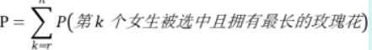

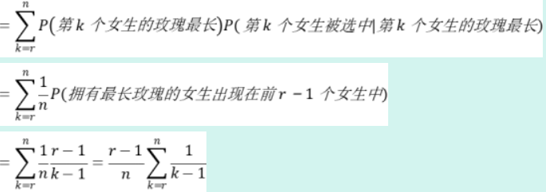

当第r个为玫瑰最长的女生,那么她被选中概率比第r+1个女生大,则

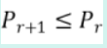即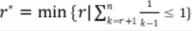因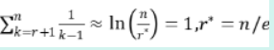

所以在此策略下,玫瑰最长女生被选中概率为0.368

1. 某大公司有这么一个规定：只要有一个员工过生日，当天所有员工全部放假一天。但在其余时候，所有员工都没有假期，必须正常上班。这个公司需要雇用多少员工，才能让公司一年内所有员工的总工作时间期望值最大？

假设一年有365 天，每个员工的生日都概率均等地分布在这 365 天里。

E=n * (1-1/365)^n n=365

1. 切比雪夫不等式



8. 一根绳子,随机截成3段,可以组成一个三角形的概率有多大

设绳子长为a,折成三段的长度为x,y,a-x-y从而得到满足这三个约束条件在平面直角坐标系中的可行域为一个直角三角形, 面积为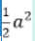而构成三角形的条件,任意两边和大于第三边的条件x+y>a-x-y,a-y>y,a-x>x同时成立。满足以上不等式在平面直角坐标系中也是一个直角三角形,面积为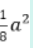所以构成三角形概率为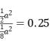

9最大似然估计和最大后验概率的区别?

最大似然估计提供了一种给定观察数据来评估模型参数的方法,而最大似然估计中的采样满足所有采样都是独立同分布的假设。最大后验概率是根据经验数据获难以观察量的点估计,与最大似然估计最大的不同是最大后验概率融入了要估计量的先验分布在其中,所以最大后验概率可以看做规则化的最大似然估计。

10.什么是共轭先验分布

假设为总体分布中的参数,的先验密度函数为,而抽样信息算得的后验密度函数与具有相同的函数形式,则称为的共轭先验分布

11. 概率和似然的区别

概率是指在给定参数的情况下,样本的随机向量X=x的可能性。而似然表示的是在给定样本X=x的情况下,参数为真实值的可能性。一般情况,对随机变量的取值用概率表示。而在非贝叶斯统计的情况下,参数为一个实数而不是随机变量,一般用似然来表示。

12. 频率学派和贝叶斯学派的区别

频率派认为抽样是无限的,在无限的抽样中,对于决策的规则可以很精确。贝叶斯派认为世界无时无刻不在改变,未知的变量和事件都有一定的概率,即后验概率是先验概率的修正。频率派认为模型参数是固定的,一个模型在无数次抽样后,参数是不变的。而贝叶斯学派认为数据才是固定的而参数并不是。频率派认为模型不存在先验而贝叶斯派认为模型存在先验。

13. 0~1均匀分布的随机器如何变化成均值为0，方差为1的随机器

0~1的均匀分布是均值为1/2，方差为0.转成均值为0，方差为1.概率论题目

14. Lasso的损失函数

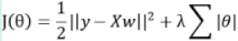

15. Sfit特征提取和匹配的具体步骤

生成高斯差分金字塔,尺度空间构建,空间极值点检测,稳定关键点的精确定位,稳定关键点方向信息分配,关键点描述,特征点匹配。

16. 求m*k矩阵A和n*k矩阵的欧几里得距离?

先得到矩阵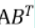,然后对矩阵A和矩阵分别求出其中每个向量的模平方,并扩展为两个m*k的矩阵和。最终求得新的矩阵,并将此矩阵开平方得到A,B向量集的欧几里得距离。

17. PCA中第一主成分是第一的原因?

18. 欧拉公式

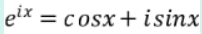

19. 矩阵正定性的判断,Hessian矩阵正定性在梯度下降中的应用

若矩阵所有特征值均不小于0,则判定为半正定。若矩阵所有特征值均大于0,则判定为正定。在判断优化算法的可行性时Hessian矩阵的正定性起到了很大的作用,若Hessian正定,则函数的二阶偏导恒大于0,函数的变化率处于递增状态,在牛顿法等梯度下降的方法中,Hessian矩阵的正定性可以很容易的判断函数是否可收敛到局部或全局最优解。

20. 概率题：抽蓝球红球，蓝结束红放回继续，平均结束游戏抽取次数

根据红球和蓝球的个数，依据概率公式，求出平均抽取次数。

21. 讲一下PCA

PCA是比较常见的线性降维方法,通过线性投影将高维数据映射到低维数据中,所期望的是在投影的维度上,新特征自身的方差尽量大,方差越大特征越有效,尽量使产生的新特征间的相关性越小。

PCA算法的具体操作为对所有的样本进行中心化操作,计算样本的协方差矩阵,然后对协方差矩阵做特征值分解,取最大的n个特征值对应的特征向量构造投影矩阵。

22. 拟牛顿法的原理

牛顿法的收敛速度快,迭代次数少,但是Hessian矩阵很稠密时,每次迭代的计算量很大,随着数据规模增大,Hessian矩阵也会变大,需要更多的存储空间以及计算量。拟牛顿法就是在牛顿法的基础上引入了Hessian矩阵的近似矩阵,避免了每次都计算Hessian矩阵的逆,在拟牛顿法中,用Hessian矩阵的逆矩阵来代替Hessian矩阵,虽然不能像牛顿法那样保证最优化的方向,但其逆矩阵始终是正定的,因此算法始终朝最优化的方向搜索。

23. 编辑距离

编辑距离的作用主要是用来比较两个字符串的相似度的

编辑距离，又称Levenshtein距离（莱文斯坦距离也叫做Edit Distance），是指两个字串之间，由一个转成另一个所需的最少编辑操作次数，如果它们的距离越大，说明它们越是不同。许可的编辑操作包括将一个字符替换成另一个字符，插入一个字符，删除一个字符

在概念中，我们可以看出一些重点那就是，编辑操作只有三种。插入，删除，替换这三种操作，我们有两个字符串，将其中一个字符串经过上面的这三种操作之后，得到两个完全相同的字符串付出的代价是什么就是我们要讨论和计算的。

例如：

我们有两个字符串：kitten 和 sitting:

现在我们要将kitten转换成sitting

我们可以做如下的一些操作；

kitten–>sitten 将K替换成S   sitten–> sittin 将e替换成i

sittin–> sitting 添加g

在这里我们设置每经过一次编辑，也就是变化（插入，删除，替换）我们花费的代价都是1。

例如：

如果str1=”ivan”，str2=”ivan”，那么经过计算后等于 0。没有经过转换。相似度=1-0/Math.Max(str1.length,str2.length)=1

如果str1=”ivan1”，str2=”ivan2”，那么经过计算后等于1。str1的”1”转换”2”，转换了一个字符，所以距离是1，相似度=1-1/Math.Max(str1.length,str2.length)=0.8

算法过程

1.str1或str2的长度为0返回另一个字符串的长度。 if(str1.length==0) return str2.length; if(str2.length==0) return str1.length;

2.初始化(n+1)*(m+1)的矩阵d，并让第一行和列的值从0开始增长。扫描两字符串（n*m级的），如果：str1[i] == str2[j]，用temp记录它，为0。否则temp记为1。然后在矩阵d[i,j]赋于d[i-1,j]+1 、d[i,j-1]+1、d[i-1,j-1]+temp三者的最小值。

3.扫描完后，返回矩阵的最后一个值d[n][m]即是它们的距离。

计算相似度公式：1-它们的距离/两个字符串长度的最大值。

我们用字符串“ivan1”和“ivan2”举例来看看矩阵中值的状况：

1. 第一行和第一列的值从0开始增长

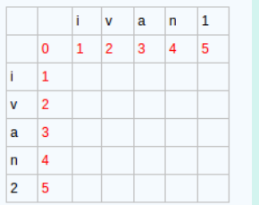

首先我们先创建一个矩阵，或者说是我们的二维数列，假设有两个字符串，我们的字符串的长度分别是m和n，那么，我们矩阵的维度就应该是(m+1)*(n+1).

注意，我们先给数列的第一行第一列赋值，从0开始递增赋值。我们就得到了图一的这个样子

之后我们计算第一列，第二列，依次类推，算完整个矩阵。

我们的计算规则就是：d[i,j]=min(d[i-1,j]+1 、d[i,j-1]+1、d[i-1,j-1]+temp) 这三个当中的最小值。其中：str1[i] == str2[j]，用temp记录它，为0。否则temp记为1

我们用d[i-1,j]+1表示增加操作d[i,j-1]+1 表示我们的删除操作d[i-1,j-1]+temp表示我们的替换操作

2、举证元素的产生 Matrix[i - 1, j] + 1 ; Matrix[i, j - 1] + 1 ; Matrix[i - 1, j - 1] + t 三者当中的最小值

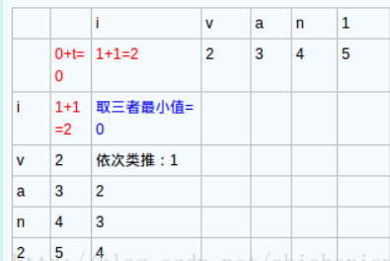

3.依次类推直到矩阵全部生成

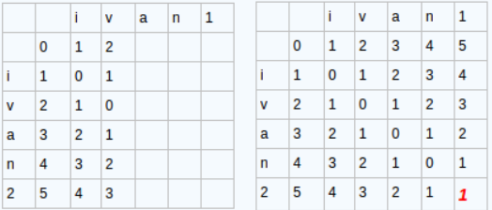

这个就得到了我们的整个完整的矩阵。

24. 交叉熵公式

交叉熵：设p(x)、q(x)是X中取值的两个概率分布，则p对q的相对熵是：

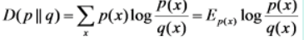

在一定程度上，相对熵可以度量两个随机变量的“距离”，且有D(p||q) ≠D(q||p)。另外，值得一提的是，D(p||q)是必然大于等于0的。

互信息：两个随机变量X，Y的互信息定义为X，Y的联合分布和各自独立分布乘积的相对熵，用I(X,Y)表示：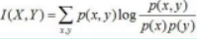

且有I(X,Y)=D(P(X,Y)||P(X)P(Y))。下面，咱们来计算下H(Y)-I(X,Y)的结果，如下

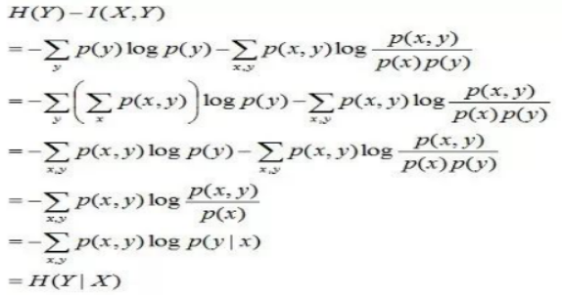

25. LR公式

逻辑回归本质上是线性回归，只是在特征到结果的映射中加入了一层逻辑函数g(z)，即先把特征线性求和，然后使用函数g(z)作为假设函数来预测。g(z)可以将连续值映射到0 和1。g(z)为sigmoid function.

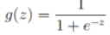则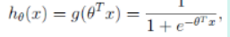sigmoid function 的导数如下：

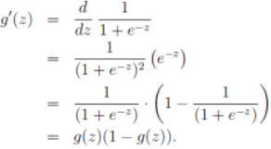逻辑回归用来分类0/1 问题，也就是预测结果属于0 或者1 的二值分类问题。这里假设了二值满足伯努利分布，也就是

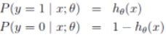其也可以写成如下的形式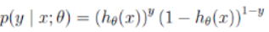

log似然为：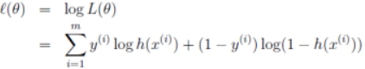

如何使其最大呢？与线性回归类似，我们使用梯度上升的方法（求最小使用梯度下降），那么

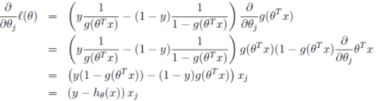

如果只用一个训练样例（x，y），采用随机梯度上升规则，那么随机梯度上升更新规则为：

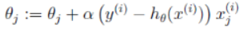  
损失函数：



27. 逻辑回归怎么实现多分类

方式一:修改逻辑回归的损失函数,使用softmax函数构造模型解决多分类问题,softmax分类模型会有相同于类别数的输出,输出的值为对于样本属于各个类别的概率,最后对于样本进行预测的类型为概率值最高的那个类别。

方式二:根据每个类别都建立一个二分类器,本类别的样本标签定义为0,其它分类样本标签定义为1,则有多少个类别就构造多少个逻辑回归分类器

若所有类别之间有明显的互斥则使用softmax分类器,若所有类别不互斥有交叉的情况则构造相应类别个数的逻辑回归分类器。

28. SVM中什么时候用线性核什么时候用高斯核?

当数据的特征提取的较好,所包含的信息量足够大,很多问题是线性可分的那么可以采用线性核。若特征数较少,样本数适中,对于时间不敏感,遇到的问题是线性不可分的时候可以使用高斯核来达到更好的效果。

29. 什么是支持向量机,SVM与LR的区别?

支持向量机为一个二分类模型,它的基本模型定义为特征空间上的间隔最大的线性分类器。而它的学习策略为最大化分类间隔,最终可转化为凸二次规划问题求解。

LR是参数模型,SVM为非参数模型。LR采用的损失函数为logisticalloss,而SVM采用的是hingeloss。在学习分类器的时候,SVM只考虑与分类最相关的少数支持向量点。LR的模型相对简单,在进行大规模线性分类时比较方便。

30. 监督学习和无监督学习的区别

输入的数据有标签则为监督学习,输入数据无标签为非监督学习。

31.机器学习中的距离计算方法?

设空间中两个点为(x1,y1),(x2,y2)

欧式距离: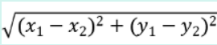 曼哈顿距离: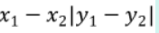

余弦距离: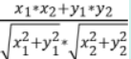 切比雪夫距离:max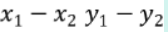

32. 问题：朴素贝叶斯（naive Bayes）法的要求是？

贝叶斯定理、特征条件独立假设

解析：朴素贝叶斯属于生成式模型，学习输入和输出的联合概率分布。给定输入x，利用贝叶斯概率定理求出最大的后验概率作为输出y

33. 问题：训练集中类别不均衡，哪个参数最不准确？

准确度（Accuracy）

解析：举例，对于二分类问题来说，正负样例比相差较大为99:1，模型更容易被训练成预测较大占比的类别。因为模型只需要对每个样例按照0.99的概率预测正类，该模型就能达到99%的准确率。

34. 问题：你用的模型，最有挑战性的项目

在回答自己的模型时，必须要深入了解自己的模型细节以及其中用到知识（如：Bi-LSTM的优点以及与rnn和lstm的对比）的原理。

35. SVM的作用，基本实现原理；

SVM可以用于解决二分类或者多分类问题，此处以二分类为例。SVM的目标是寻找一个最优化超平面在空间中分割两类数据，这个最优化超平面需要满足的条件是：离其最近的点到其的距离最大化，这些点被称为支持向量。

解析：建议练习推导SVM，从基本式的推导，到拉格朗日对偶问题。

36. SVM的硬间隔，软间隔表达式；

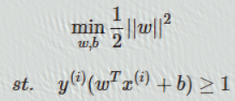 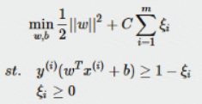

左边为硬间隔；右边为软间隔 解析：不同点在于有无引入松弛变量

37. SVM使用对偶计算的目的是什么，如何推出来的，手写推导；

目的有两个：一是方便核函数的引入；二是原问题的求解复杂度与特征的维数相关，而转成对偶问题后只与问题的变量个数有关。由于SVM的变量个数为支持向量的个数，相较于特征位数较少，因此转对偶问题。通过拉格朗日算子发使带约束的优化目标转为不带约束的优化函数，使得W和b的偏导数等于零，带入原来的式子，再通过转成对偶问题。

38. SVM的物理意义是什么

构造一个最优化的超平面在空间中分割数据

39. 如果给你一些数据集，你会如何分类（我是分情况答的，从数据的大小，特征，是否有缺失，分情况分别答的）

根据数据类型选择不同的模型，如Lr或者SVM，决策树。假如特征维数较多，可以选择SVM模型，如果样本数量较大可以选择LR模型，但是LR模型需要进行数据预处理；假如缺失值较多可以选择决策树。选定完模型后，相应的目标函数就确定了。还可以在考虑正负样例比比，通过上下集采样平衡正负样例比。

解析：需要了解多种分类模型的优缺点，以及如何构造分类模型的步骤

40. 如果数据有问题，怎么处理

1.上下采样平衡正负样例比；2.考虑缺失值；3.数据归一化

41. 分层抽样的适用范围

分层抽样利用事先掌握的信息,充分考虑了保持样本结构和总体结构的一致性,当总体由差异明显的几部分组成的时候,适合用分层抽样。

42. LR的损失函数

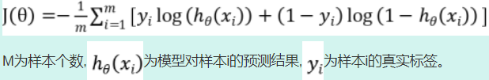

43. LR和线性回归的区别

线性回归用来做预测,LR用来做分类。线性回归是来拟合函数,LR是来预测函数。线性回归用最小二乘法来计算参数,LR用最大似然估计来计算参数。线性回归更容易受到异常值的影响,而LR对异常值有较好的稳定性。

44. 生成模型和判别模型基本形式，有哪些？

生成式：朴素贝叶斯、HMM、Gaussians、马尔科夫随机场

判别式：LR，SVM，神经网络，CRF，Boosting

45. 核函数的种类和应用场景。

线性核、多项式核、高斯核。

特征维数高选择线性核

样本数量可观、特征少选择高斯核（非线性核）

样本数量非常多选择线性核（避免造成庞大的计算量）

46. 分类算法列一下有多少种？应用场景

单一的分类方法主要包括：LR逻辑回归，SVM支持向量机，DT决策树、NB朴素贝叶斯、NN人工神经网络、K-近邻；集成学习算法：基于Bagging和Boosting算法思想，RF随机森林,GBDT，Adaboost,XGboost。

47. SVM核函数的选择

当样本的特征很多且维数很高时可考虑用SVM的线性核函数。当样本的数量较多,特征较少时,一般手动进行特征的组合再使用SVM的线性核函数。当样本维度不高且数量较少时,且不知道该用什么核函数时一般优先使用高斯核函数,因为高斯核函数为一种局部性较强的核函数,无论对于大样本还是小样本均有较好的性能且相对于多项式核函数有较少的参数。

48. SVM的损失函数

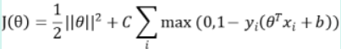

49. 核函数的作用

核函数隐含着一个从低维空间到高维空间的映射,这个映射可以把低维空间中线性不可分的两类点变成线性可分的。

50. SVM为什么使用对偶函数求解

对偶将原始问题中的约束转为了对偶问题中的等式约束,而且更加方便了核函数的引入,同时也改变了问题的复杂度,在原始问题下,求解问题的复杂度只与样本的维度有关,在对偶问题下,只与样本的数量有关。

51. ID3,C4.5和CART三种决策树的区别

ID3决策树优先选择信息增益大的属性来对样本进行划分,但是这样的分裂节点方法有一个很大的缺点,当一个属性可取值数目较多时,可能在这个属性对应值下的样本只有一个或者很少个,此时它的信息增益将很高,ID3会认为这个属性很适合划分,但实际情况下叫多属性的取值会使模型的泛化能力较差,所以C4.5不采用信息增益作为划分依据,而是采用信息增益率作为划分依据。但是仍不能完全解决以上问题,而是有所改善,这个时候引入了CART树,它使用gini系数作为节点的分裂依据

52. SVM和全部数据有关还是和局部数据有关?

SVM只和分类界限上的支持向量点有关,换而言之只和局部数据有关

53. 为什么高斯核能够拟合无穷维度

因为将泰勒展开式代入高斯核,将会得到一个无穷维度的映射。

54. 完整推导svm一遍，还有强化学习说一说，dqn的各种trick了解多少以及都怎么实现

SVM推导：支持向量机是一种二分类模型，他的基本想法就是基于训练集和样本空间中找到一个最好的划分超平面，将两类样本分割开来，首先你就要知道什么样的划分发才能称为“最”好划分

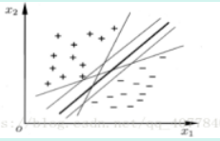二维平面上有两类样本，一类是用‘+’表示，另一类用‘-’表示，那么中间那几条划分线每条都能将两类样本分割开来，但我们我们一眼就注意到中间那条加粗的划分超平面，似乎他是最好的，因为两类的样本点都离他挺远的，专业点说就是该划分超平面对训练样本局部扰动的‘容忍’性最好。好，这还只是个二维平面，我们可以通过可视化大概寻找这样一个超平面，但如果三维，四维，五维呢，我们必须用我们擅长的数学去描述它，推导它。



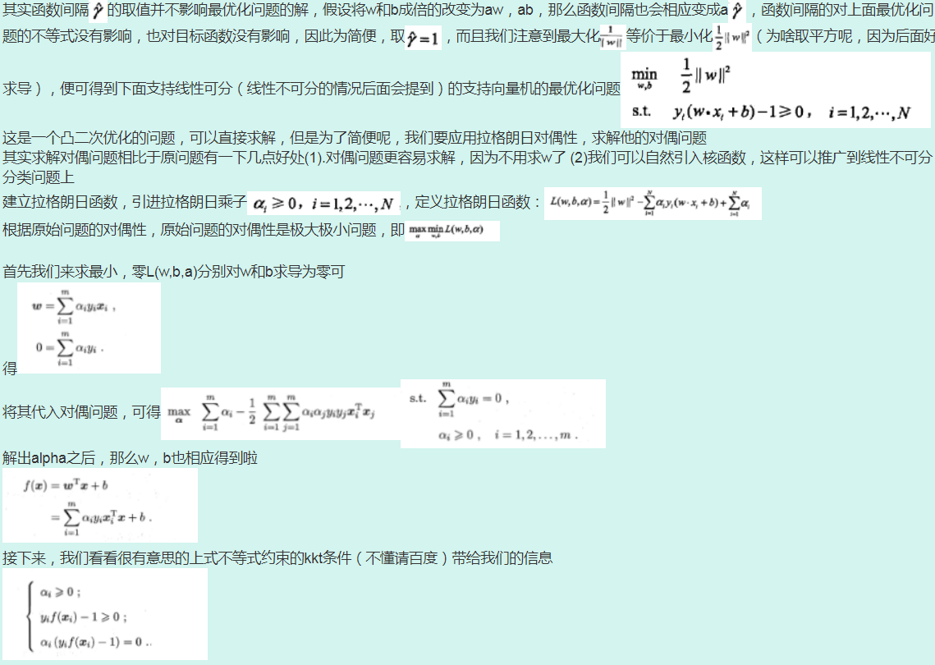

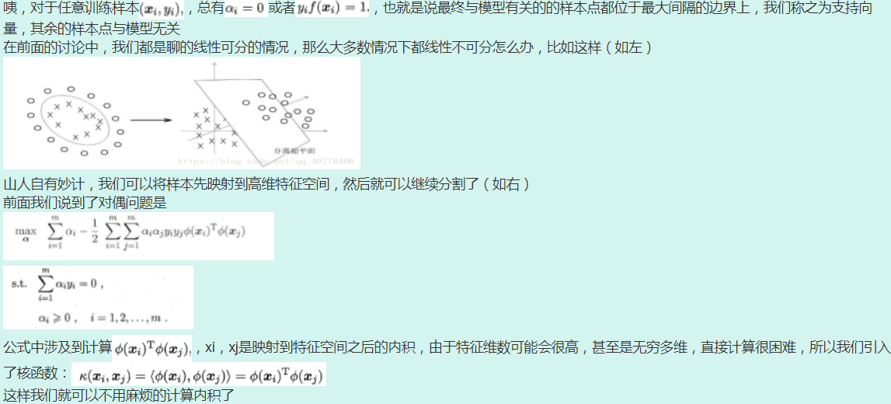

dqn的各种trick：

第一个Trick。DQN引入卷积层。模型通过Atari游戏视频图像了解环境信息并学习策略。DQN需要理解接收图像，具有图像识别能力。卷积神经网络，利用可提取空间结构信息卷积层抽取特征。卷积层提取图像中重要目标特征传给后层做分类、回归。DQN用卷积层做强化学习训练，根据环境图像输出决策。

第二个Trick。Experience Replay。深度学习需要大量样本，传统Q-Learning online update方法(逐一对新样本学习)不适合DQN。增大样本，多个epoch训练，图像反复利用。Experience Replay，储存Agent Experience样本，每次训练随机抽取部分样本供网络学习。稳定完成学习任务，避免短视只学习最新接触样本，综合反复利用过往大量样本学习。创建储存Experience缓存buffer，储存一定量较新样本。容量满了，用新样本替换最旧样本，保证大部分样本相近概率被抽到。不替换旧样本，训练过程被抽到概率永远比新样本高很多。每次需要训练样本，直接从buffer随机抽取一定量给DQN训练，保持样本高利用率，让模型学习到较新样本。

第三个Trick。用第二个DQN网络辅助训练，target DQN，辅助计算目标Q值，提供学习目标公式里的maxaQ(st+1,a)。两个网络，一个制造学习目标，一个实际训练，让Q-Learning训练目标保持平稳。强化学习 Q-Learning学习目标每次变化，学习目标分部是模型本身输出，每次更新模型参数会导致学习目标变化，更新频繁幅度大，训练过程会非常不稳定、失控，DQN训练会陷入目标Q值与预测Q值反馈循环(陷入震荡发散，难收敛)。需要稳定target DQN辅助网络计算目标Q值。target DQN，低频率、缓慢学习，输出目标Q值波动较小，减小训练过程影响。

第四个Trick。Double DQN。传统DQN高估Action Q值，高估不均匀，导致次优Action被高估超过最优Action。targetDQN 负责生成目标Q值，先产生Q(st+1,a)，再通过maxa选择最大Q值。Double DQN，在主DQN上通过最大Q值选择Action，再获取Action在target DQN Q值。主网选择Action，targetDQN生成Action Q值。被选择Q值，不一定总是最大，避免被高估次优Action总是超过最优Action，导致发现不了真正最好Action。学习目标公式：Target=rt+1+γ·Qtarget(st+1,argmaxa(Qmain(st+1,a)))。

第五个Trick。Dueling DQN。Dueling DQN，Q值函数Q(st,at)拆分，一部分静态环境状态具有价值V(st)，Value；另一部分动态选择Action额外带来价值A(at)，Advantage。公式，Q(st,at)=V(st)+A(at)。网络分别计算环境Value和选择Action Advantage。Advantage，Action与其他Action比较，零均值。网络最后，不再直接输出Action数量Q值，输出一个Value，及Action数量 Advantage值。V值分别加到每个Advantage值上，得最后结果。让DQN学习目标更明确，如果当前期望价值主要由环境状态决定，Value值大，所有Advantage波动不大；如果期望价值主要由Action决定，Value值小，Advantage波动大。分解让学习目标更稳定、精确，DQN对环境状态估计能力更强。

55. SVM所有核函数的了解应用，SVM的损失函数

1 核函数本质

核函数的本质可以概括为如下三点：

1）实际应用中，常常遇到线性不可分的情况。针对这种情况，常用做法是把样例特征映射到高维空间中，转化为线性可分问题。

2）将样例特征映射到高维空间，可能会遇到维度过高的问题。

3）针对可能的维灾难，可以利用核函数。核函数也是将特征从低维到高维的转换，但避免了直接进行高维空间中的复杂计算，可以在低维上进行计算，却能在实质上将分类效果表现在高维上。

当然，SVM也能处理线性可分问题，这时使用的就是线性核了。

常用的核函数包括如下几个：线性核函数，多项式核函数，RBF核函数(高斯核)，Sigmoid核函数

2 线性核

2.1 线性核

SVM肯定是可以处理线性问题的，这个就是斯坦福课程里讲SVM时候，最开始讲解的部分，以线性问题入手进行讲解。

线性核计算为k(x1,x2)=，其实就是在原始空间中的内积。

2.2 线性SVM和逻辑回归

当SVM使用线性核时，在处理分类问题时，和逻辑回归比较有哪些异同，如何选择？

1）线性核SVM和逻辑回归本质上没有区别

2）n=特征数，m=训练样本数目

如果n相对m比较大，使用逻辑回归或者线性SVM，例如n=10000，m=10-1000

如果n比较小，m数值适中，使用高斯核的SVM，例如n=1-1000,m=10-10000

如果n比较小，m很大，构建更多特征，然后使用逻辑回归或者线性SVM

3 非线性核

常用的非线性核包括多项式核，RBF核（高斯核），sigmoid核。

RBF核通常是首选，实践中往往能表现出良好的性能。计算方法如下：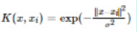其中，如果σ选得很大的话，高次特征上的权重实际上衰减得非常快，所以实际上（数值上近似一下）相当于一个低维的子空间；反过来，如果σ选得很小，则可以将任意的数据映射为线性可分——当然，这并不一定是好事，因为随之而来的可能是非常严重的过拟合问题。不过，总的来说，通过调控参数，高斯核实际上具有相当高的灵活性，也是使用最广泛的核函数之一。多项式核计算方法如下：

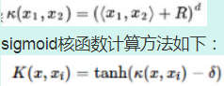

采用Sigmoid函数作为核函数时，支持向量机实现的就是一种多层感知器神经网络，应用SVM方法，隐含层节点数目(它确定神经网络的结构)、隐含层节点对输入节点的权值都是在设计(训练)的过程中自动确定的。而且支持向量机的理论基础决定了它最终求得的是全局最优值而不是局部最小值，也保证了它对于未知样本的良好泛化能力而不会出现过学习现象。

4 如何选择

1）可以利用专家先验知识余弦选定核函数，例如已经知道问题是线性可分的，就可以使用线性核，不必选用非线性核

2）利用交叉验证，试用不同的核函数，误差最小的即为效果最好的核函数

3）混合核函数方法，将不同的核函数结合起来

我觉得问题是线性可分和线性不可分其中之一，那在选择核函数的时候，如果不清楚问题属于哪一类，就两类核都尝试一下，所以可以主要尝试线性核以及RBF核。

1） Linear核：主要用于线性可分的情形。参数少，速度快，对于一般数据，分类效果已经很理想了。

2）RBF核：主要用于线性不可分的情形。参数多，分类结果非常依赖于参数。有很多人是通过训练数据的交叉验证来寻找合适的参数，不过这个过程比较耗时。

至于到底该采用哪种核，要根据具体问题，有的数据是线性可分的，有的不可分，需要多尝试不同核不同参数。如果特征的提取的好，包含的信息量足够大，很多问题都是线性可分的。当然，如果有足够的时间去寻找RBF核参数，应该能达到更好的效果。

没有一种黄金规则可以确定哪种核函数将推导出最准确的SVM，在实践中，核函数的选择一般并不导致准确率的很大差别。SVM总是发现全局解，而不是局部解。

5 其他

SVM的复杂度主要由支持向量数刻画，而不是数据的维度，因此相比其他方法，SVM不太容易过拟合。

SVM的损失函数：

1、Hinge损失函数

首先我们来看什么是合页损失函数（hinge loss function）：

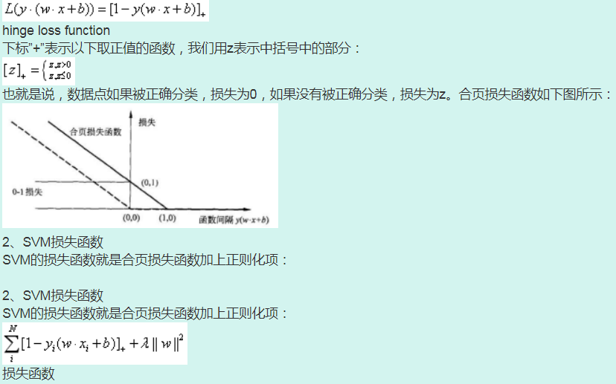

56. LR和SVM 区别

1）LR是参数模型，SVM是非参数模型。2）从目标函数来看，区别在于逻辑回归采用的是logistical loss，SVM采用的是hinge loss.这两个损失函数的目的都是增加对分类影响较大的数据点的权重，减少与分类关系较小的数据点的权重。3）SVM的处理方法是只考虑support vectors，也就是和分类最相关的少数点，去学习分类器。而逻辑回归通过非线性映射，大大减小了离分类平面较远的点的权重，相对提升了与分类最相关的数据点的权重。4）逻辑回归相对来说模型更简单，好理解，特别是大规模线性分类时比较方便。而SVM的理解和优化相对来说复杂一些，SVM转化为对偶问题后,分类只需要计算与少数几个支持向量的距离,这个在进行复杂核函数计算时优势很明显,能够大大简化模型和计算。5）logic 能做的 svm能做，但可能在准确率上有问题，svm能做的logic有的做不了。

57. 朴素贝叶斯基本原理和预测过程

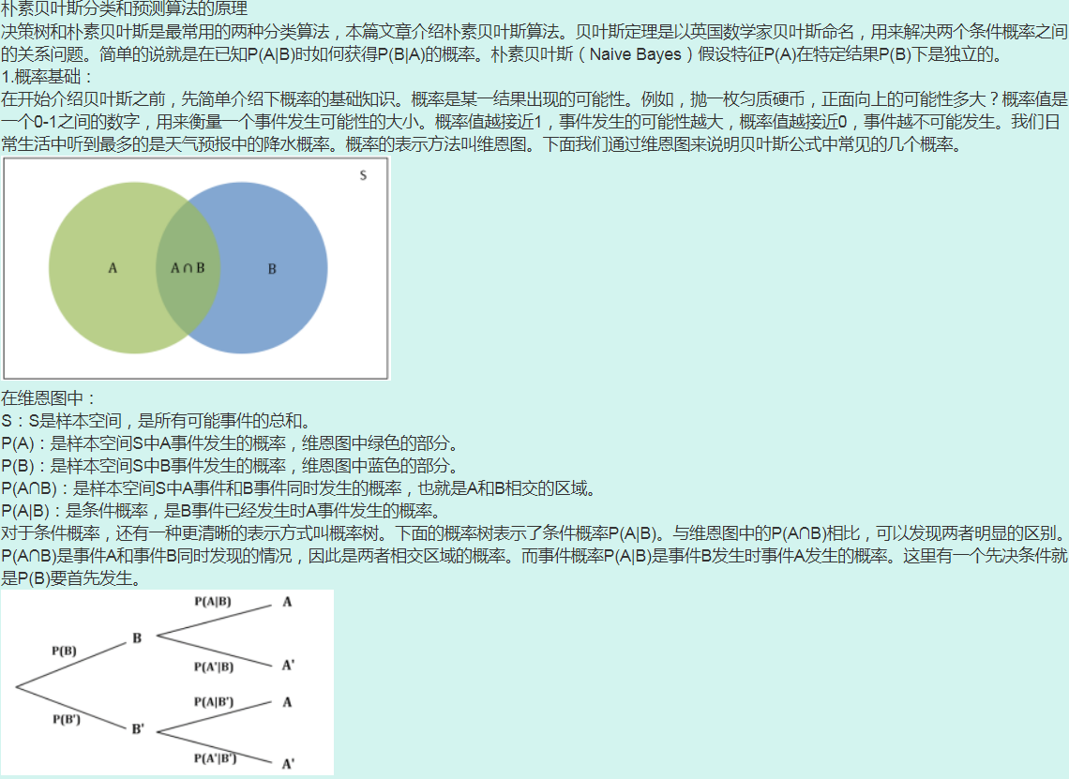

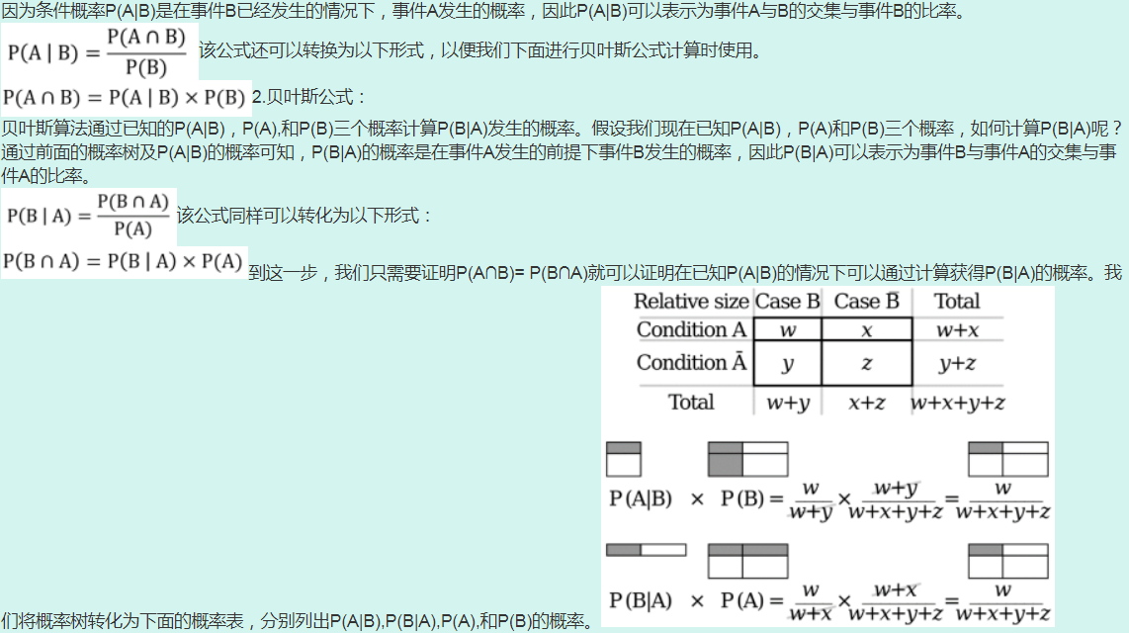

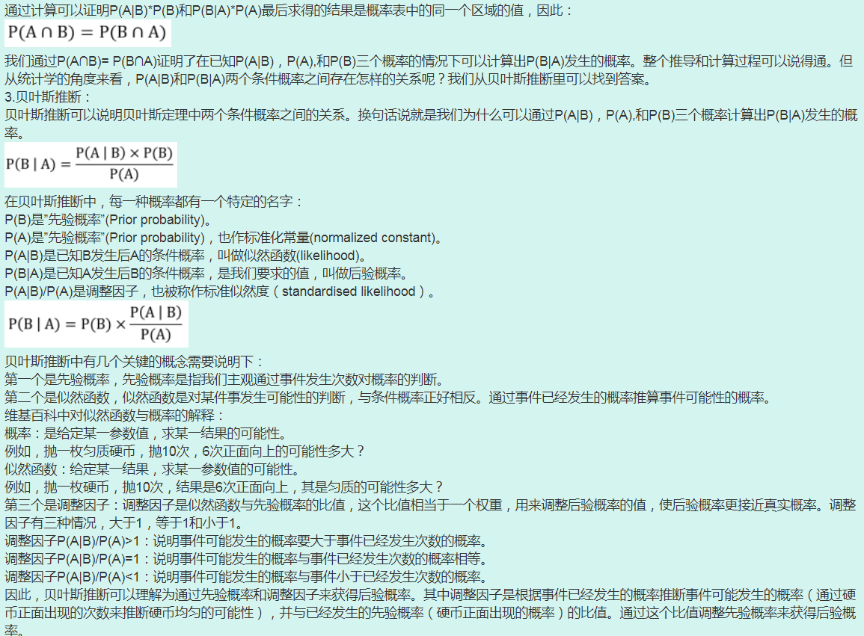

后验概率＝先验概率ｘ调整因子

59. 请你说一说交叉熵，也可以再说一下其他的你了解的熵

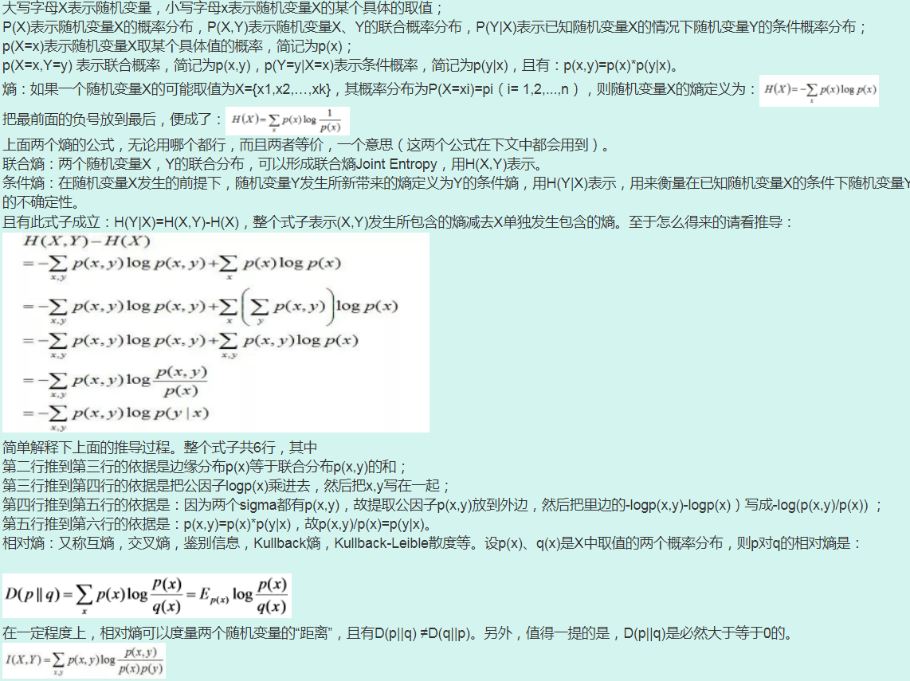

互信息：两个随机变量X，Y的互信息定义为X，Y的联合分布和各自独立分布乘积的相对熵，用I(X,Y)表示：

且有I(X,Y)=D(P(X,Y)||P(X)P(Y))。下面，咱们来计算下H(Y)-I(X,Y)的结果，如下：

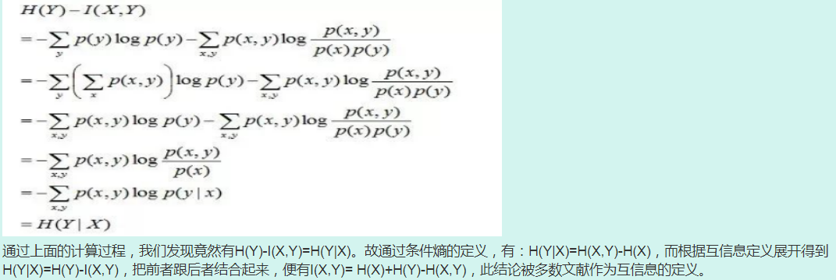

61. 交叉熵公式

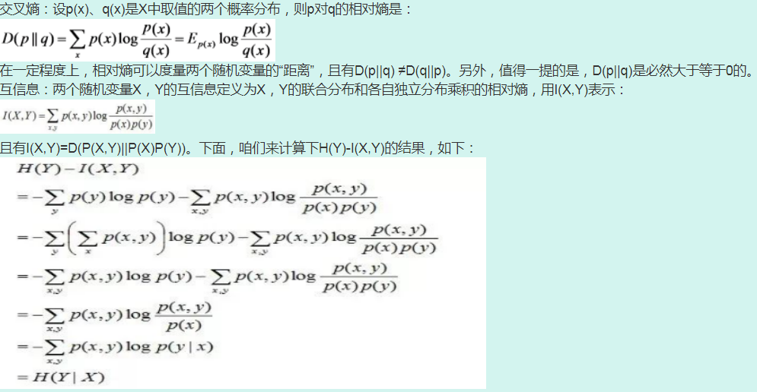

62. L1和L2正则化的区别

L1是模型各个参数的绝对值之和,L2为各个参数平方和的开方值。L1更趋向于产生少量的特征,其它特征为0,最优的参数值很大概率出现在坐标轴上,从而导致产生稀疏的权重矩阵,而L2会选择更多的矩阵,但是这些矩阵趋向于0。

63. Loss Function有哪些，怎么用？

平方损失（预测问题）、交叉熵（分类问题）、hinge损失（SVM支持向量机）、CART回归树的残差损失

64. 线性回归的表达式，损失函数；

线性回归y=wx+b，w和x可能是多维。线性回归的损失函数为平方损失函数。

65. 线性回归的损失函数

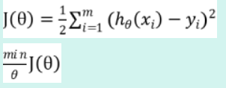

66. 机器学习：知道哪些传统机器学习模型

常见的机器学习算法：

1）.回归算法：回归算法是试图采用对误差的衡量来探索变量之间的关系的一类算法。回归算法是统计机器学习的利器。 常见的回归算法包括：最小二乘法（Ordinary Least Square），逻辑回归（Logistic Regression），逐步式回归（Stepwise Regression），多元自适应回归样条（Multivariate Adaptive Regression Splines）以及本地散点平滑估计（Locally Estimated Scatterplot Smoothing）。

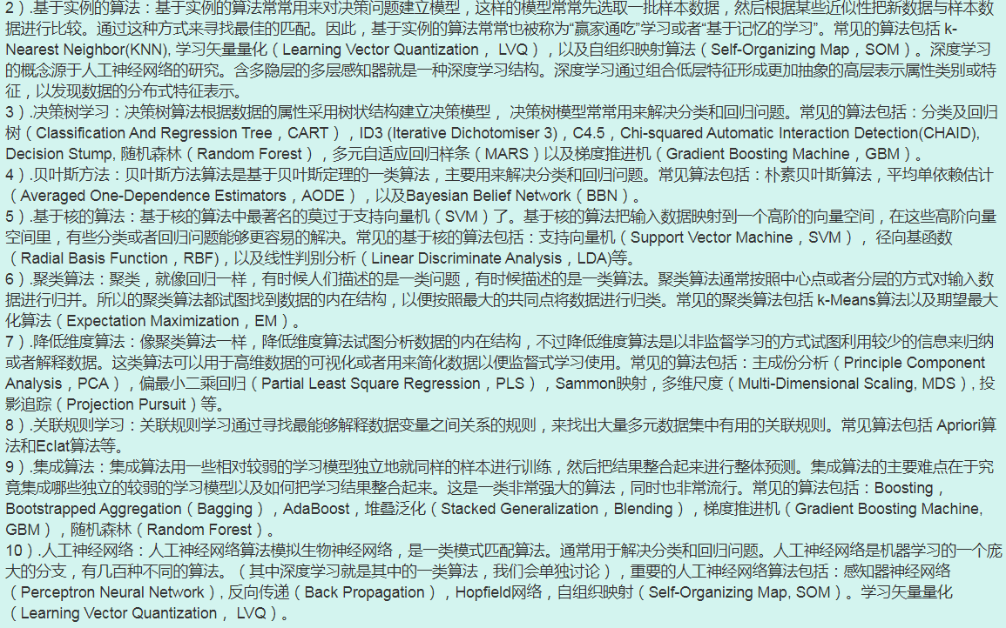

67. 什么是DBSCAN

DBSCAN是一种基于密度的空间聚类算法,它不需要定义簇的个数,而是将具有足够高密度的区域划分为簇,并在有噪声的数据中发现任意形状的簇,在此算法中将簇定义为密度相连的点的最大集合

68. k-means算法流程

从数据集中随机选择k个聚类样本作为初始的聚类中心,然后计算数据集中每个样本到这k个聚类中心的距离,并将此样本分到距离最小的聚类中心所对应的类中。将所有样本归类后,对于每个类别重新计算每个类别的聚类中心即每个类中所有样本的质心,重复以上操作直到聚类中心不变为止。

69. LDA的原理

LDA是一种基于有监督学习的降维方式,将数据集在低维度的空间进行投影,要使得投影后的同类别的数据点间的距离尽可能的靠近,而不同类别间的数据点的距离尽可能的远。

70. 介绍几种机器学习的算法，我就结合我的项目经理介绍了些RF, Kmeans等算法。

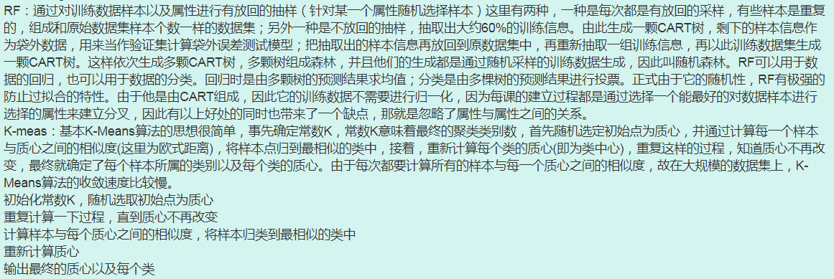

71. KMeans讲讲，KMeans有什么缺点，K怎么确定

在k-means算法中，用质心来表示cluster；且容易证明k-means算法收敛等同于所有质心不再发生变化。基本的k-means算法流程如下

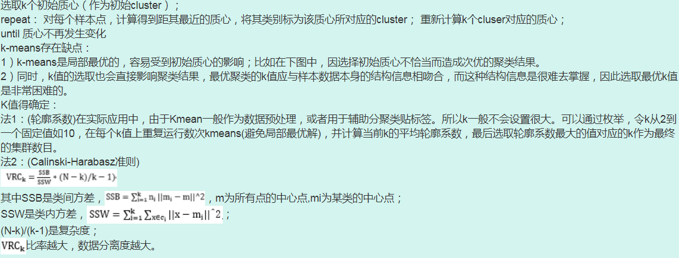

73. DBSCAN原理和算法伪代码，与kmeans，OPTICS区别

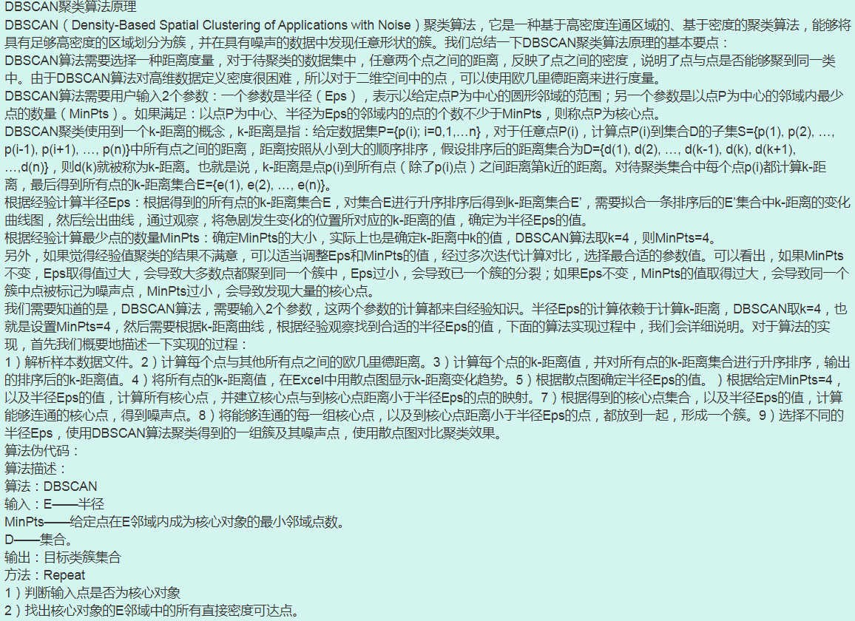

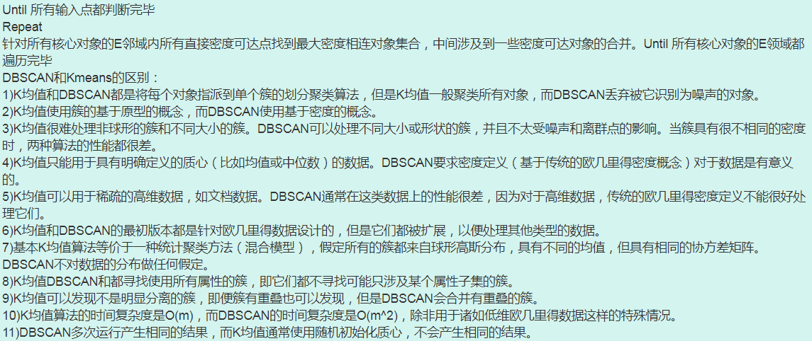

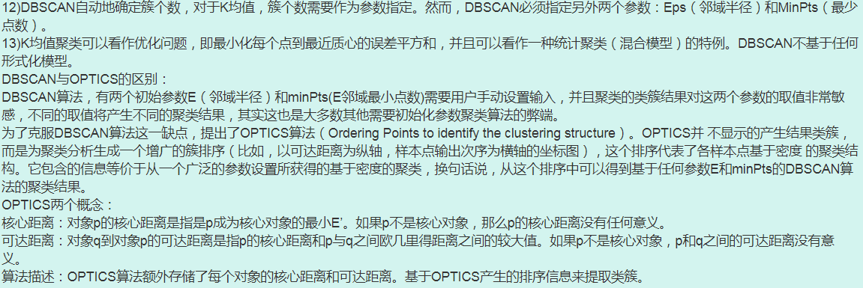

74. 请你说一说推荐算法，fm，lr，embedding

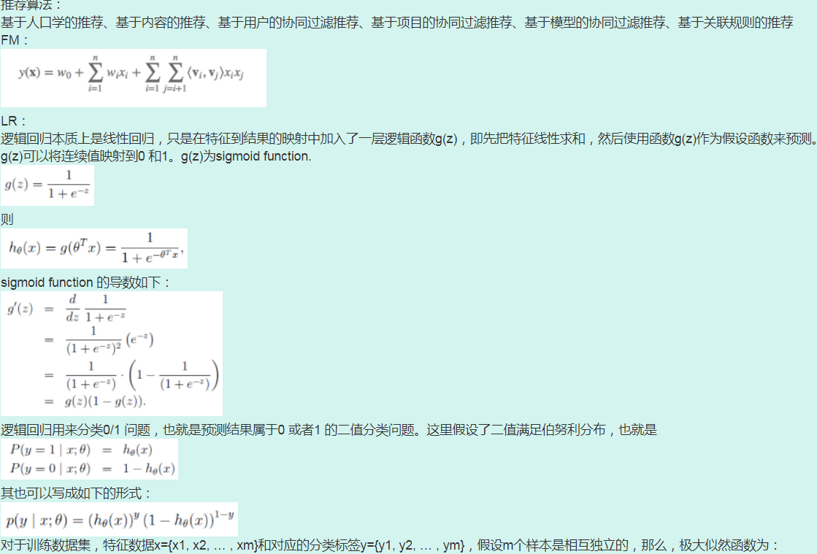

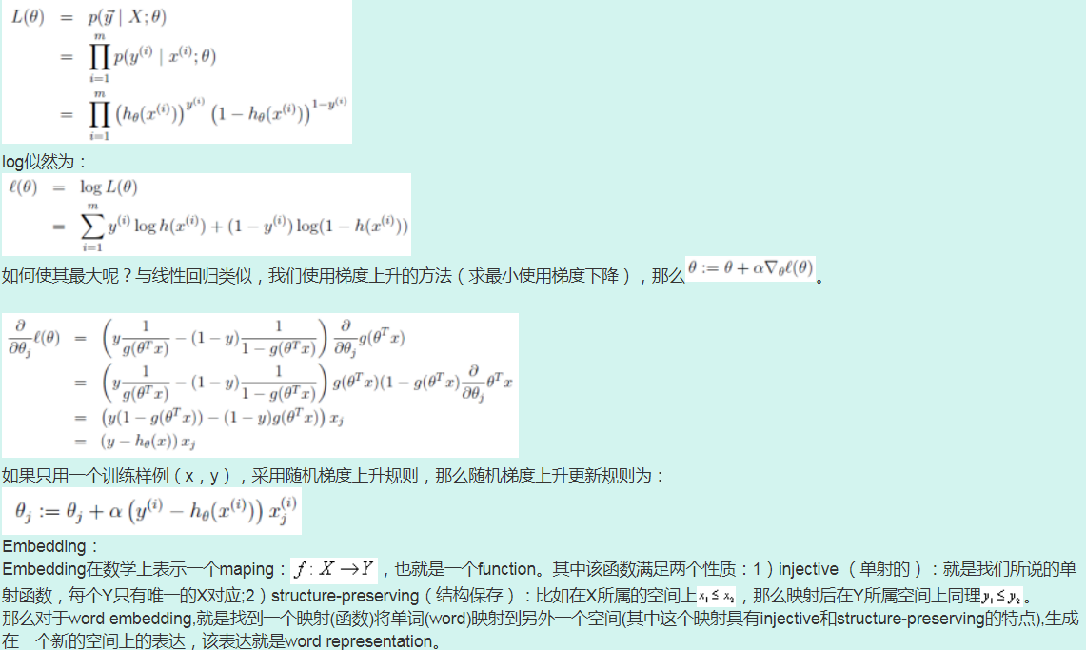

75. 协同过滤的itemCF，userCF区别适用场景

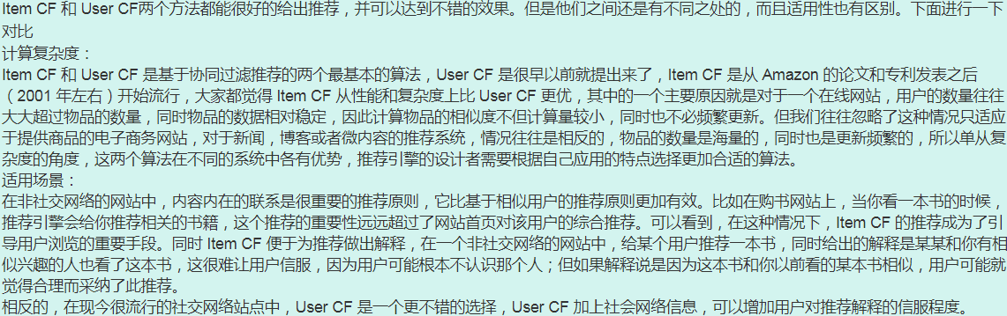

76. 推荐系统的大概步骤，解决冷启动

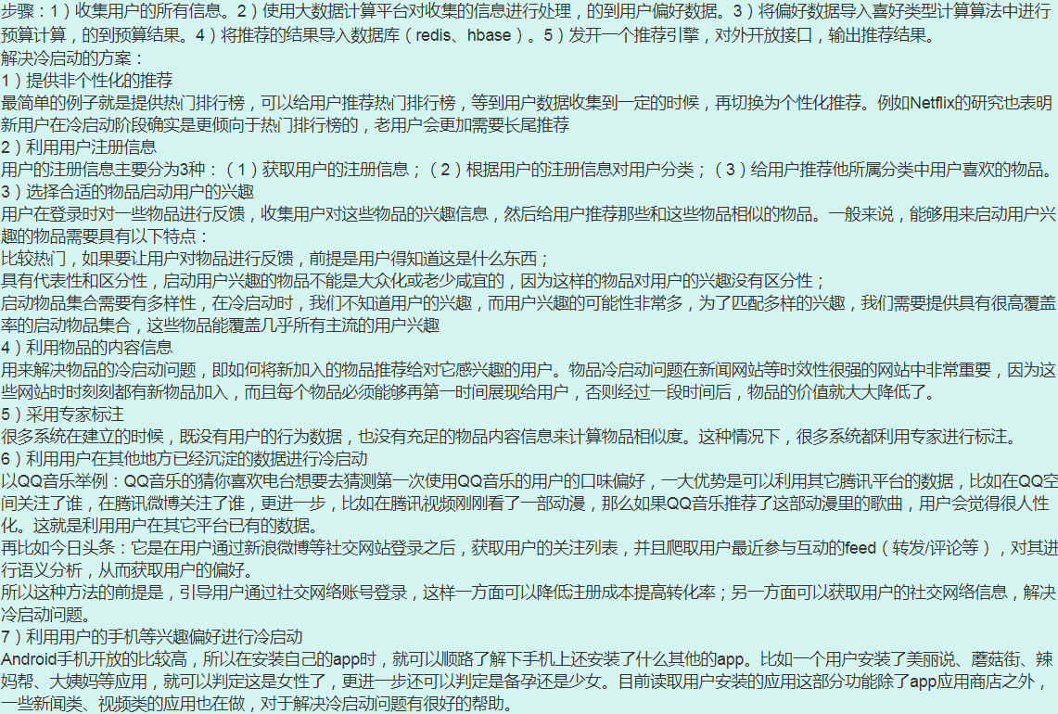

80. A/B test如何进行流量分流

81. 协同过滤中的算法怎么细分



82. FM公式

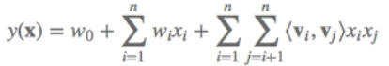

84. bagging和boosting的区别

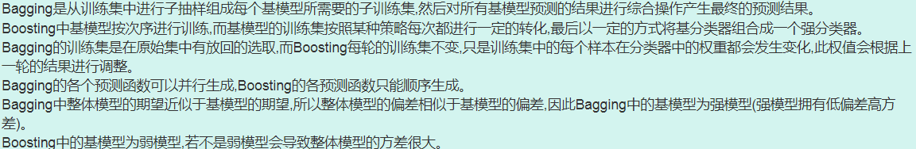

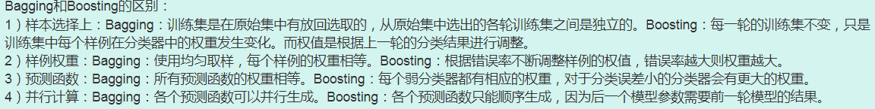

86. XGBOOST和GDBT的区别



87. GDBT的原理,以及常用的调参参数



**88.** stacking和blending的区别?



**89.** AdaBoost和GBDT的区别,AdaBoost和GBDT的区别



**90.** gbdt推导

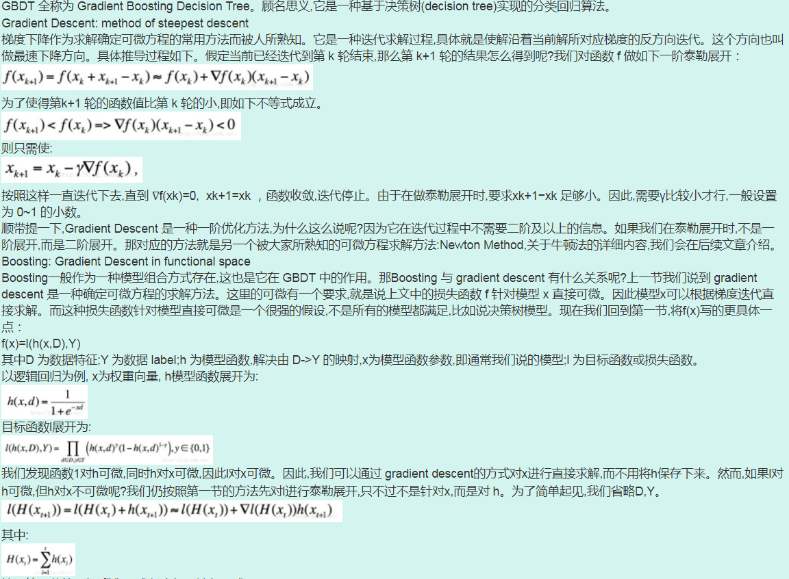

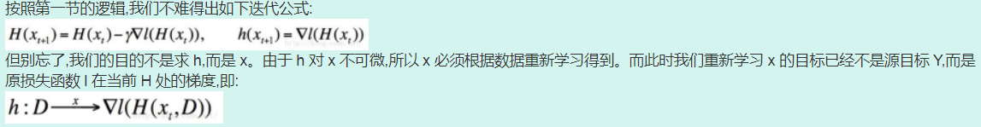

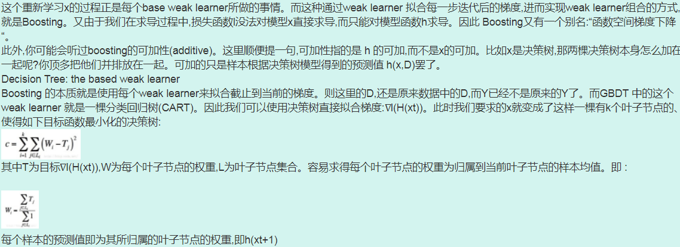

**91.** boosting和bagging在不同情况下的选用

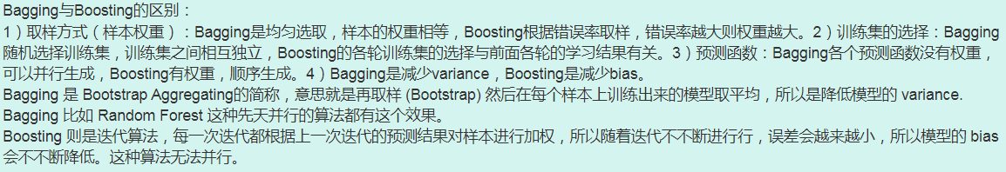

**92.** gbdt推导和适用场景

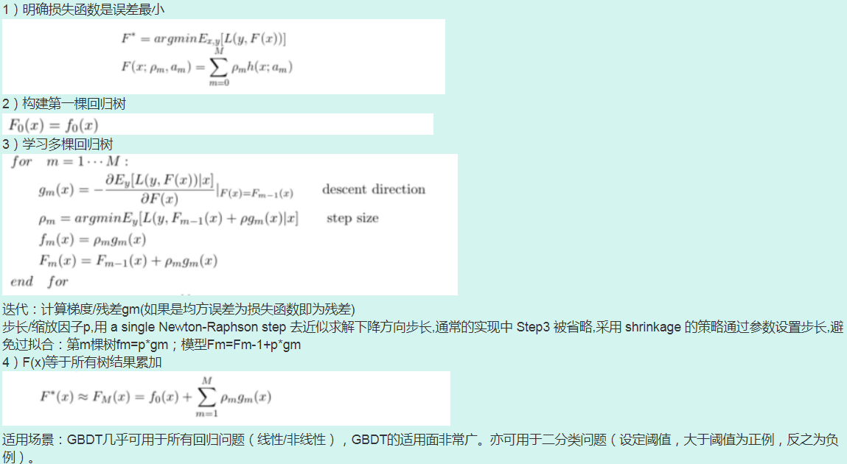

**93.** 说一下gbdt的全部算法过程

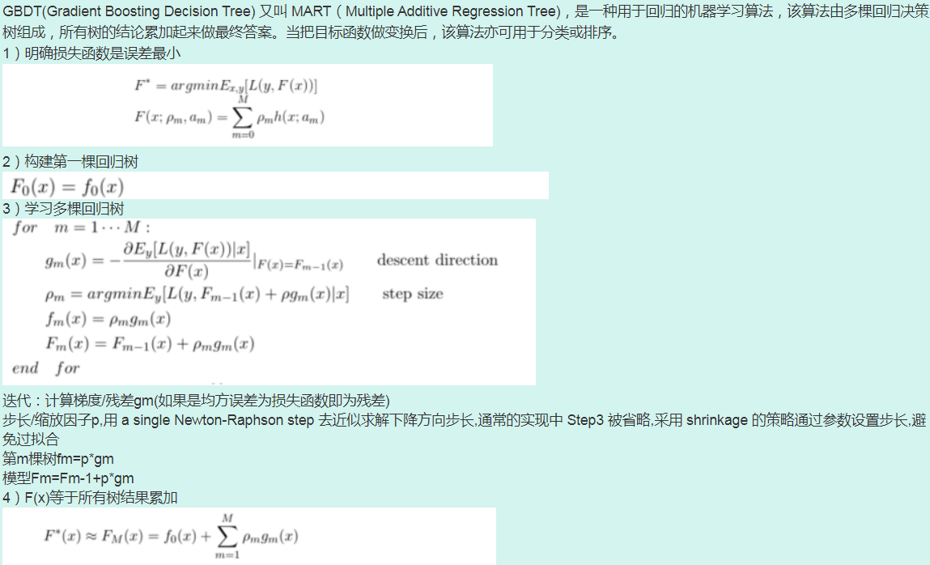

**94.** rf和gbdt基分类器区别，里面的决策树分别长啥样，怎么剪枝

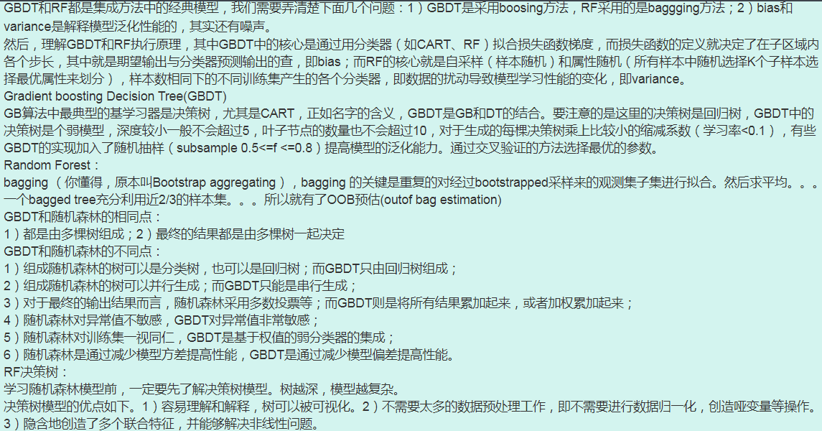

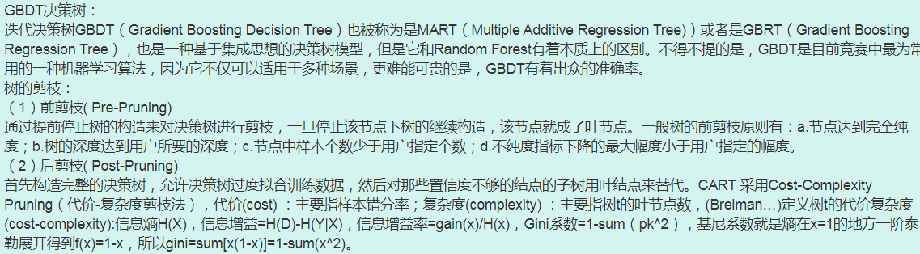

95.随机森林和 GBDT 的区别

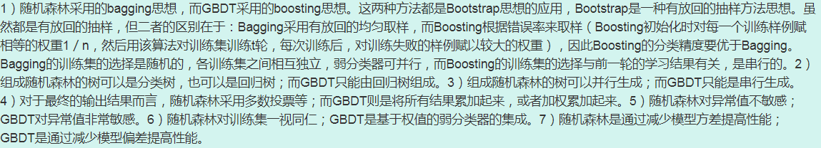

**96.** xgboost的特征重要性计算



**97.** xgboost的正则项表达式

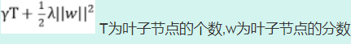

**98.** xgboost原理，怎么防过拟合

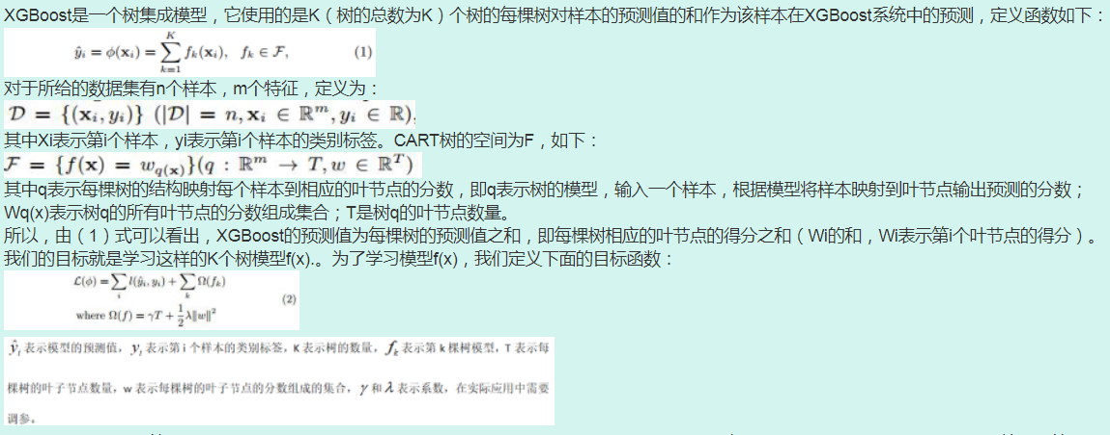

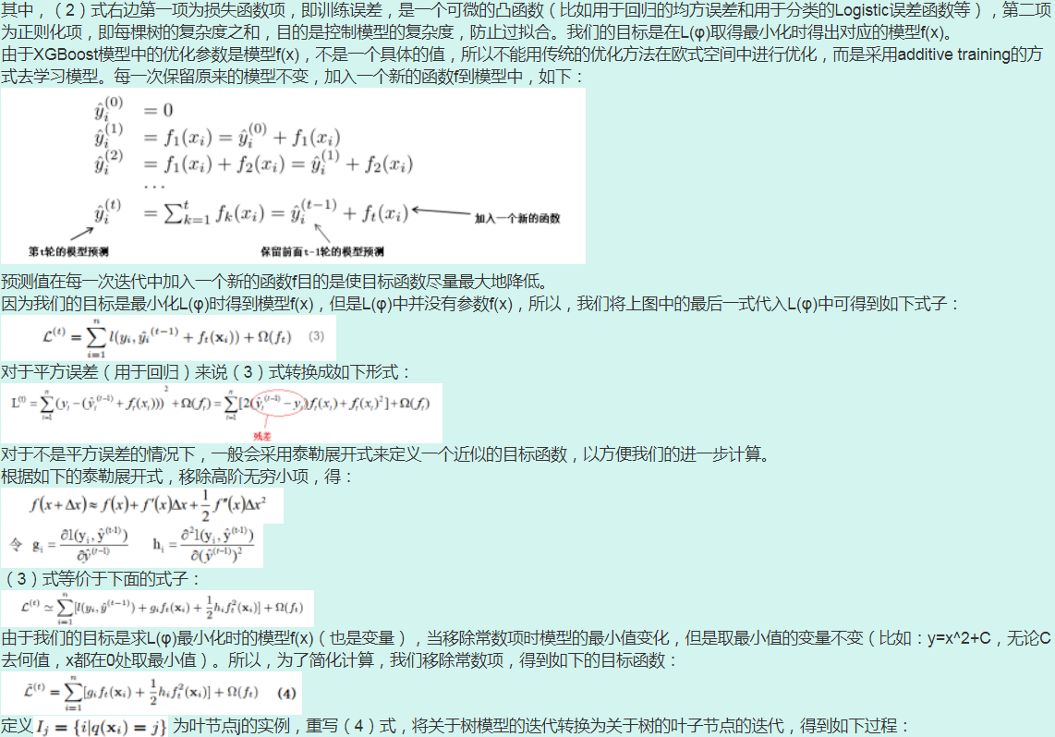

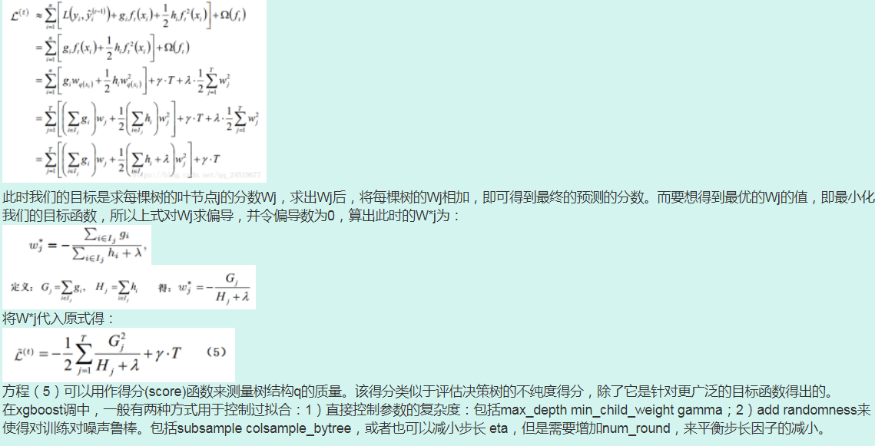

99.xgboost，rf，lr优缺点场景

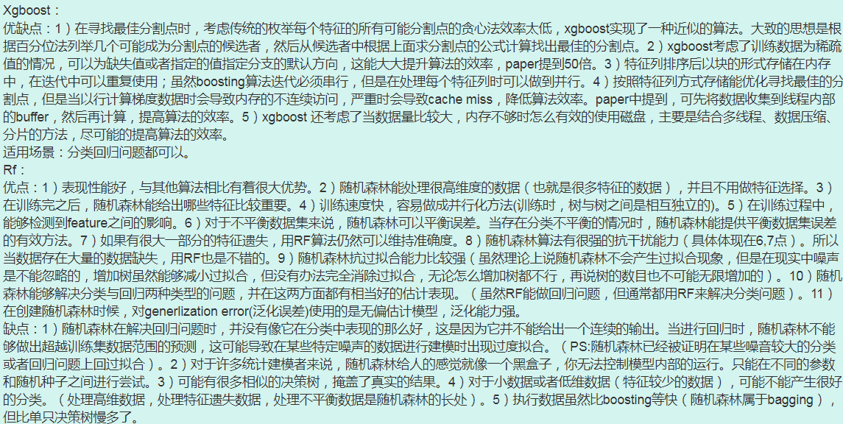

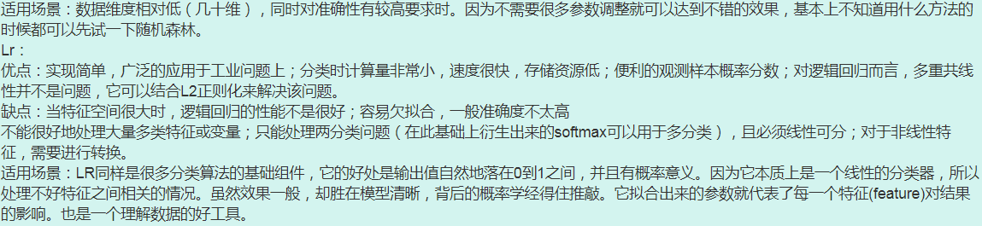

**100.** xgboost特征并行化怎么做的



**101.** xgboost和lightgbm的区别和适用场景

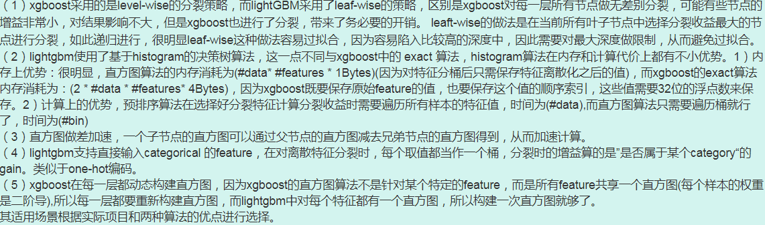

**102.** HMM隐马尔可夫模型的参数估计方法是？

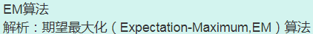

**103.** Bootstrap方法是什么？



**104.** 如何防止过拟合？



**105.** EM算法推导，jensen不等式确定的下界

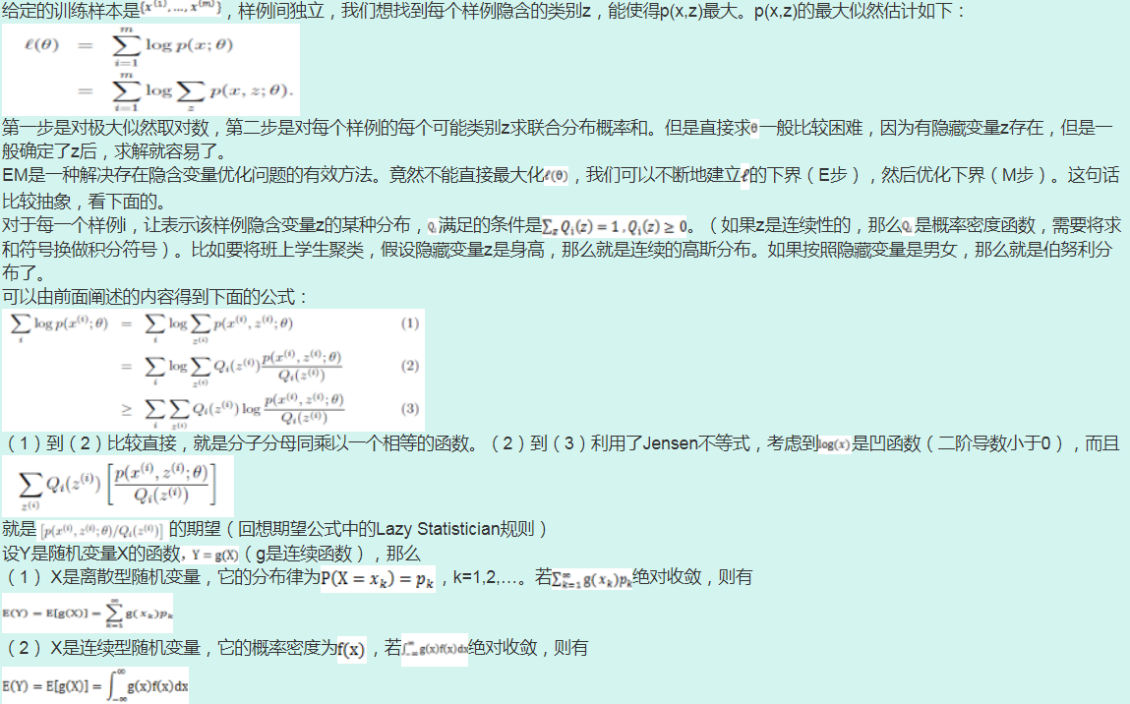

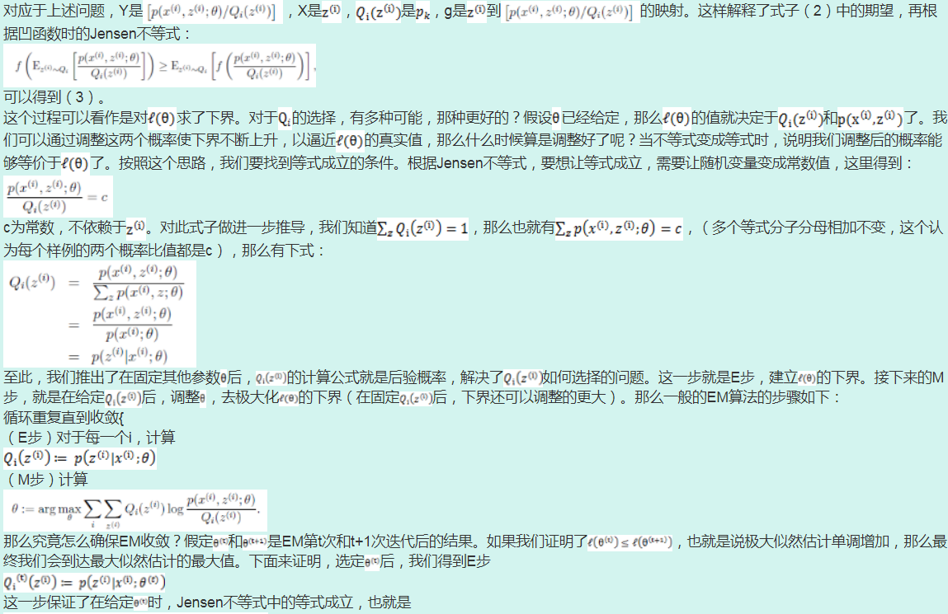

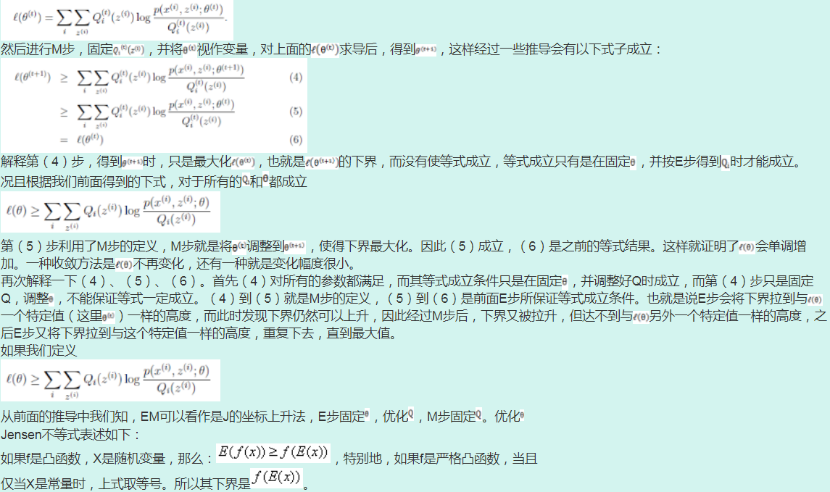

**106.** Focal Loss 介绍一下

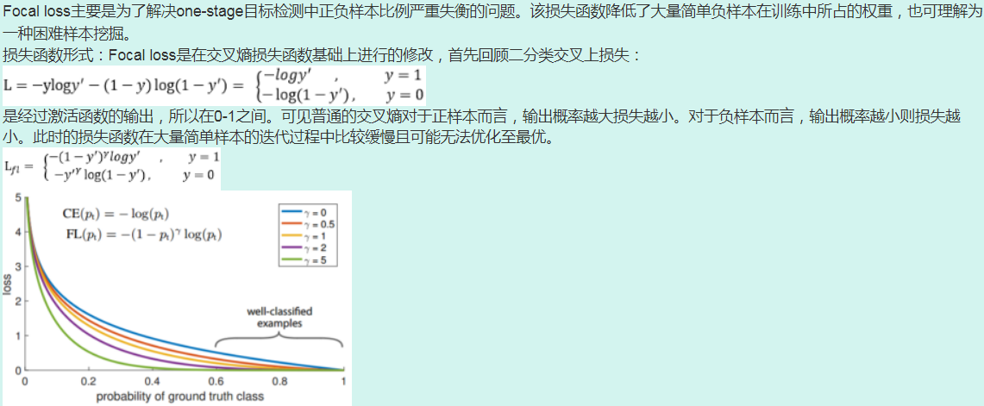

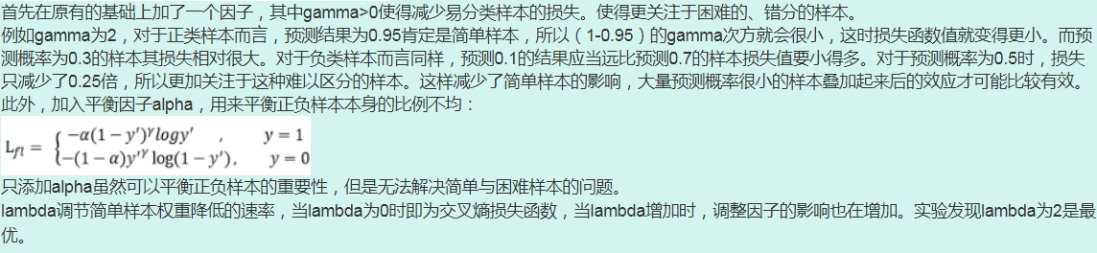

**107.** 过拟合的解决方法



**108.** 方差偏差的分解公式

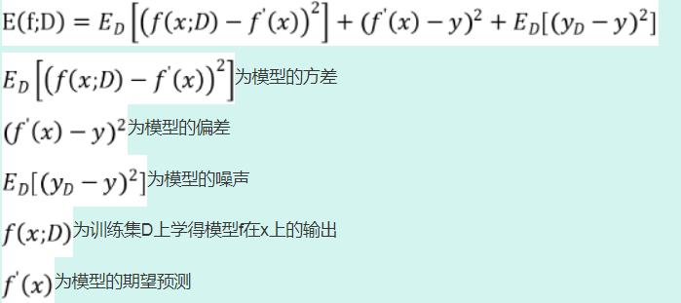

**109.** 对应时间序列的数据集如何进行交叉验证？



**110.** 正负样本不平衡的解决办法？评价指标的参考价值？



**111.** 迁移学习



**112.** 数据不平衡怎么办?



**113.** AUC的理解



**114.** AUC的计算公式

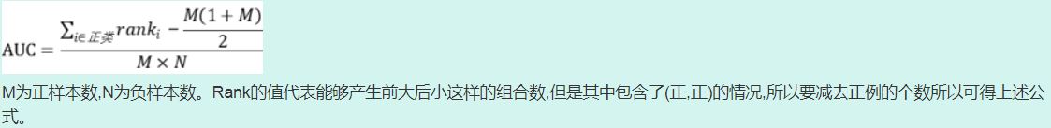

**115.** 生成模型和判别模型的区别



**116.** 过拟合的解决方法



**117.** 特征选择怎么做

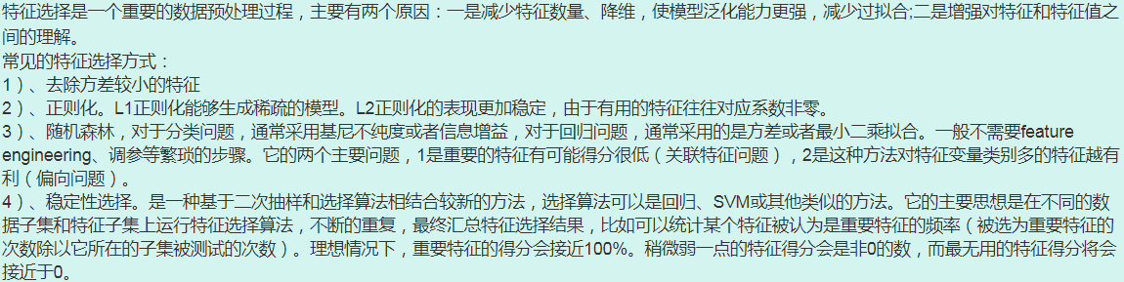

**118.** 怎么防止过拟合

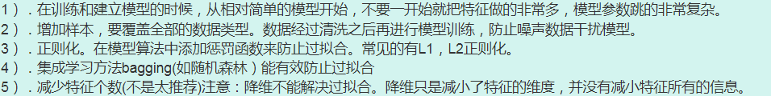

**119.** L1和L2正则

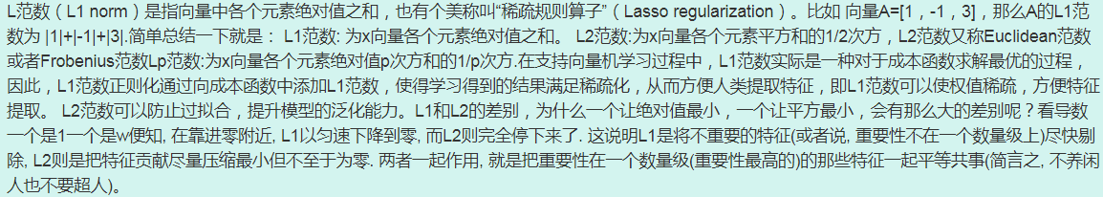

**120.** ID3树用什么指标选择特征



**121.** 特征工程的问题

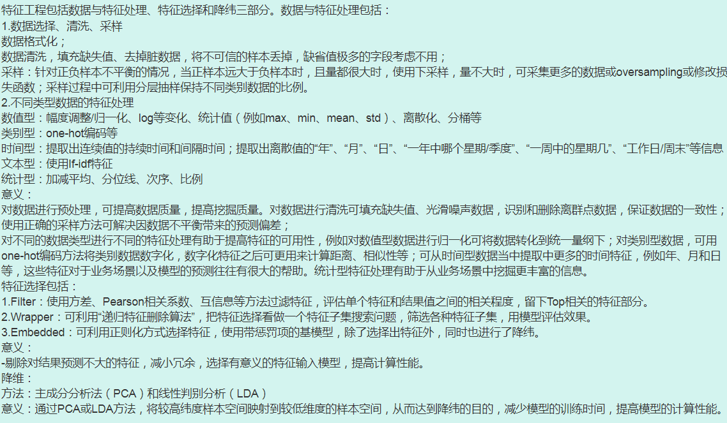

**122.** 给了个链接线上写代码，要求写读文本、文本预处理、特征提取和建模的基本过程，不过写到特征就没写了

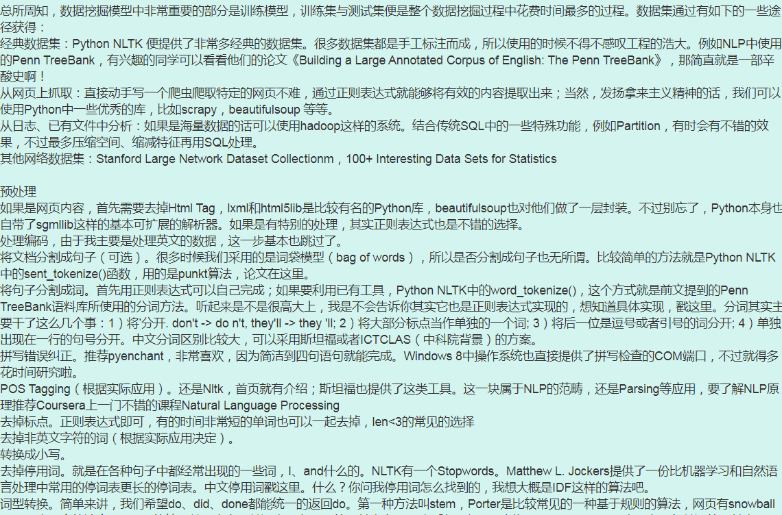

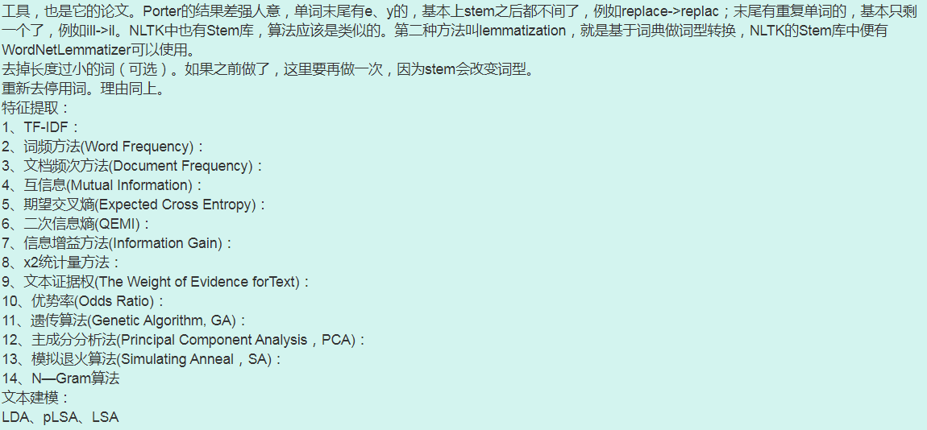

**123.** softmax公式

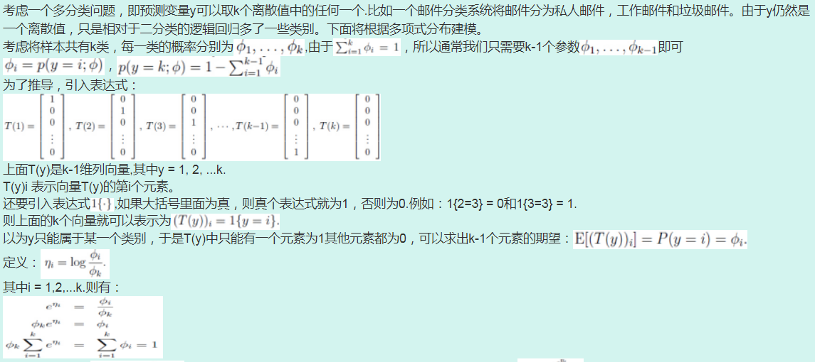

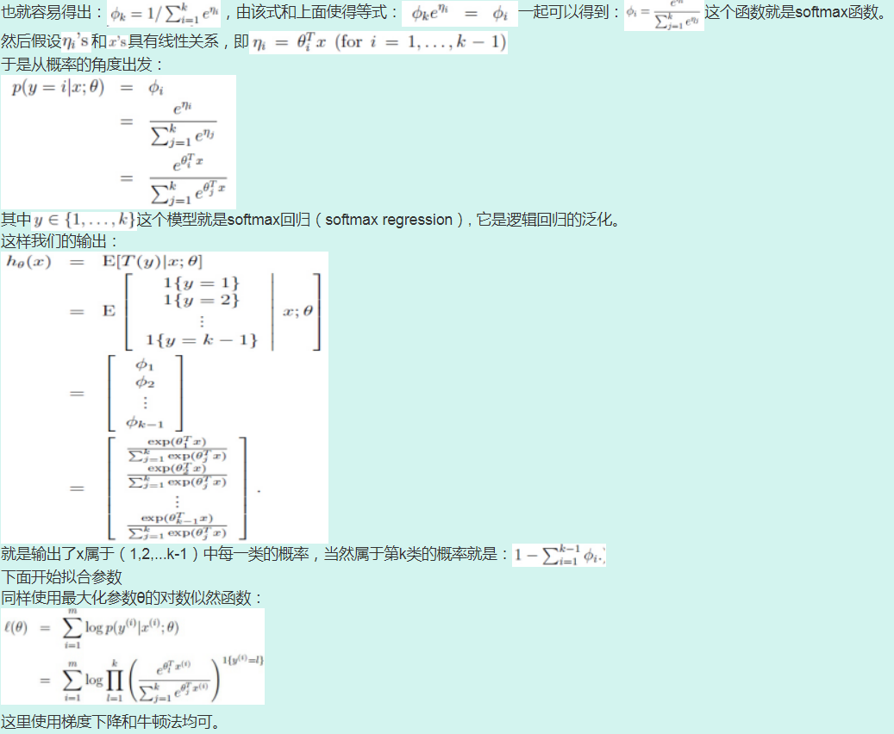

**125.** 检测20类物体，多少张训练集，怎么训练



**126.** lightgbm优势



**127.** MXNet和Tensorflow的区别



**128.** Tensorflow的工作原理



**129.** Tensorflow中interactivesession和session的区别



**130.** 手写一下tensorflow的图像分类代码

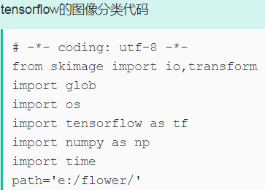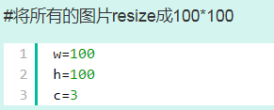

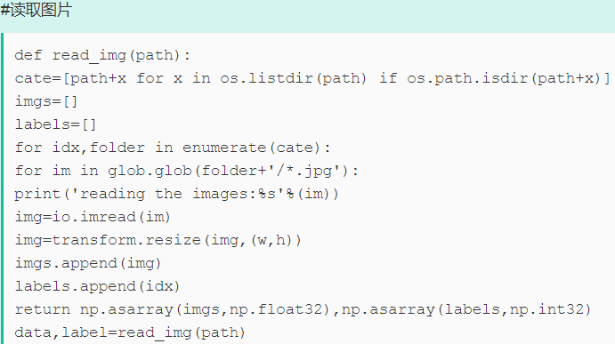

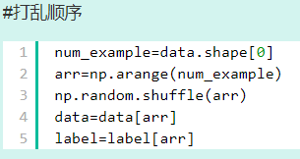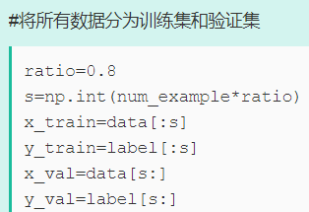

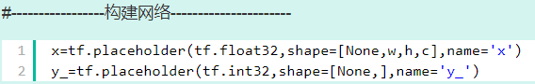

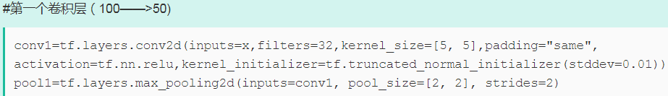

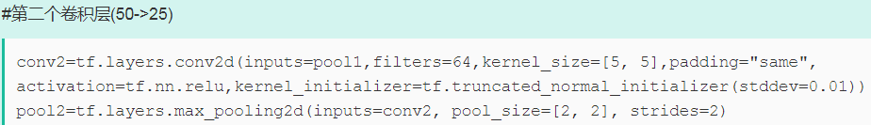

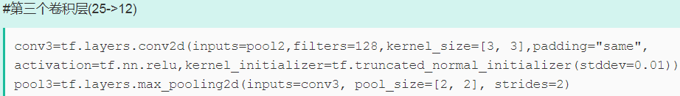

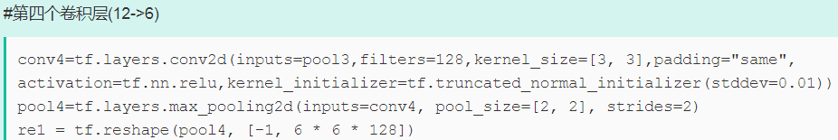

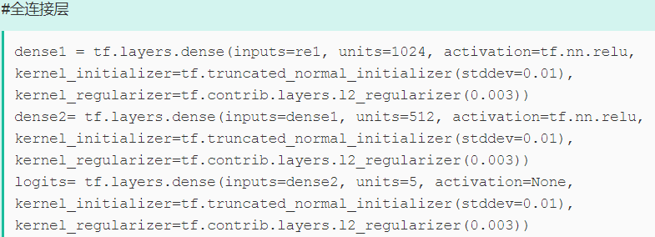

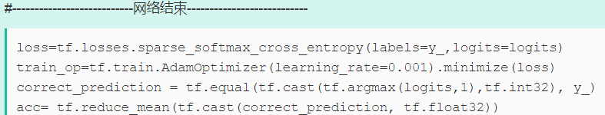

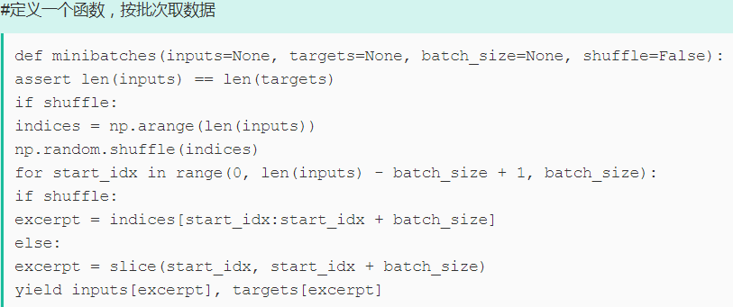

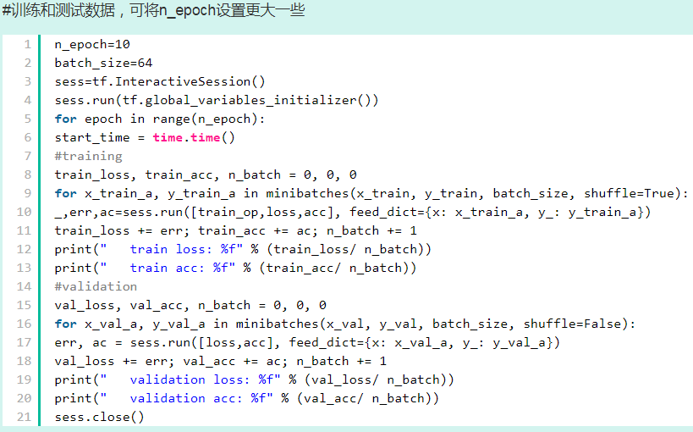

**131**. BatchNormalization的作用

神经网络在训练的时候随着网络层数的加深,激活函数的输入值的整体分布逐渐往激活函数的取值区间上下限靠近,从而导致在反向传播时低层的神经网络的梯度消失。而Batch Normalization的作用是通过规范化的手段,将越来越偏的分布拉回到标准化的分布,使得激活函数的输入值落在激活函数对输入比较敏感的区域,从而使梯度变大,加快学习收敛速度,避免梯度消失的问题。

132. 梯度消失



133. 循环神经网络，为什么好?



134. 什么是Group Convolution



135. 什么是RNN



136. 训练过程中,若一个模型不收敛,那么是否说明这个模型无效?导致模型不收敛的原因有哪些?



137. 图像处理中锐化和平滑的操作



138. VGG使用3*3卷积核的优势是什么?



139. Relu比Sigmoid的效果好在哪里?



140. 神经网络中权重共享的是？

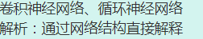

141. 神经网络激活函数？



142. 在深度学习中，通常会finetuning已有的成熟模型，再基于新数据，修改最后几层神经网络权值，为什么？



143. 画GRU结构图

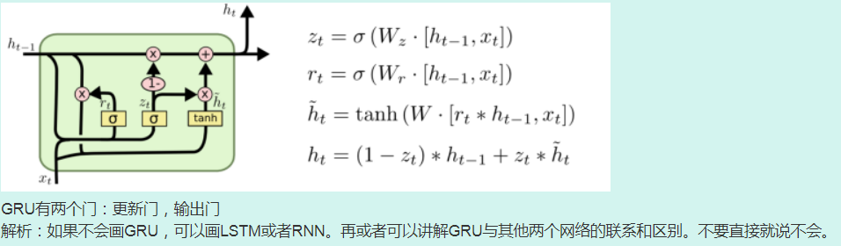

144. Attention机制的作用



145. Lstm和Gru的原理



146. 什么是dropout



147. LSTM每个门的计算公式

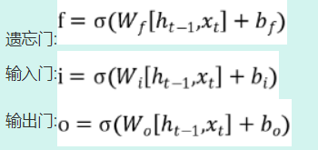

148. HOG算法原理

149. DropConnect的原理



151. 除了GMM-HMM，你了解深度学习在语音识别中的应用吗？



152. 用过哪些移动端深度学习框架？



153. Caffe：整体架构说一下，新加一个层需要哪些步骤，卷积是怎么实现的，多卡机制，数据并行还是模型并行？

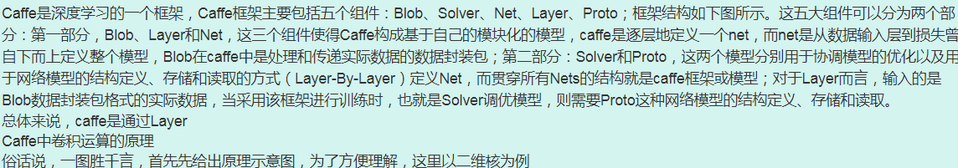



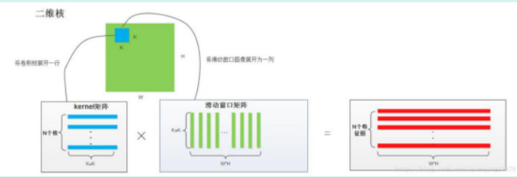

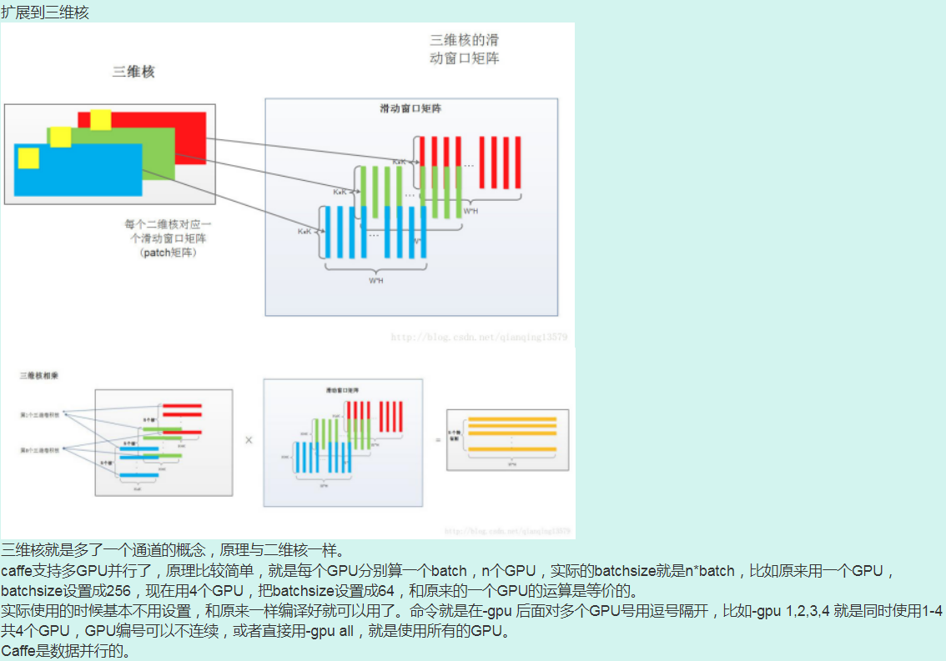

154. HOG算子是怎么求梯度的

155. BN层的作用，为什么要在后面加伽马和贝塔，不加可以吗



156. 梯度消失，梯度爆炸的问题，



157. Adam



158. attention机制

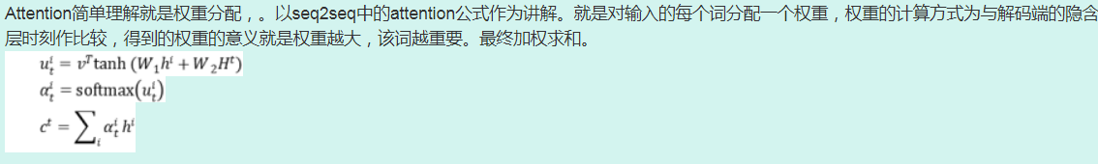

159. RNN梯度消失问题,为什么LSTM和GRU可以解决此问题



160. GAN网络的思想



161. 1*1的卷积作用



162. 怎么提升网络的泛化能力



163. 什么是seq2seq model



164. 激活函数的作用



165. 为什么用relu就不用sigmoid了



166. 讲一下基于WFST的静态解码网络的语音识别流程？



167. 目标检测了解吗，Faster RCNN跟RCNN有什么区别

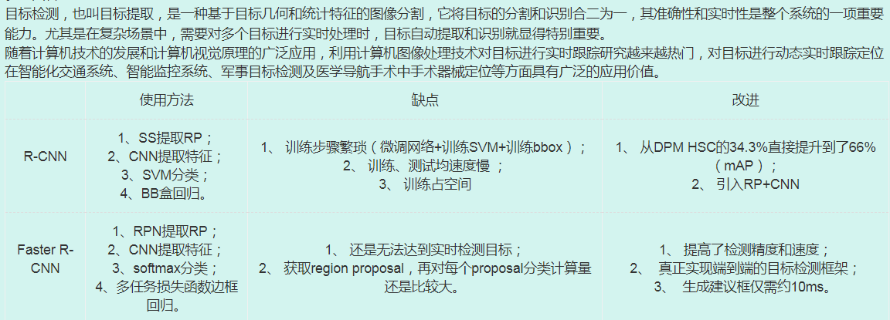

168. SPP，YOLO了解吗？

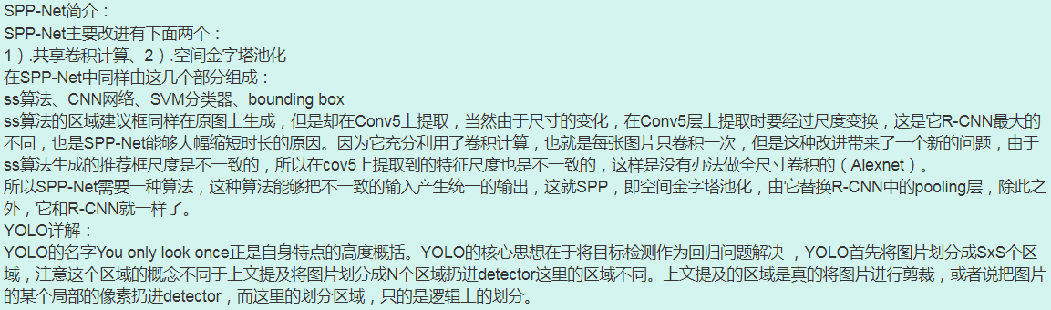

169. 梯度消失梯度爆炸怎么解决





170. RNN容易梯度消失，怎么解决？

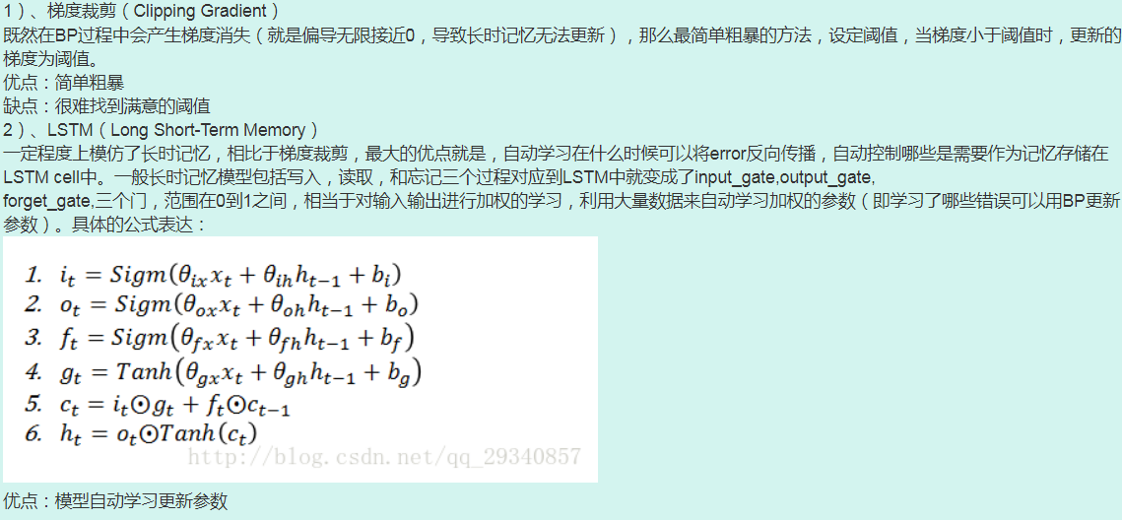

171. LSTM跟RNN有啥区别

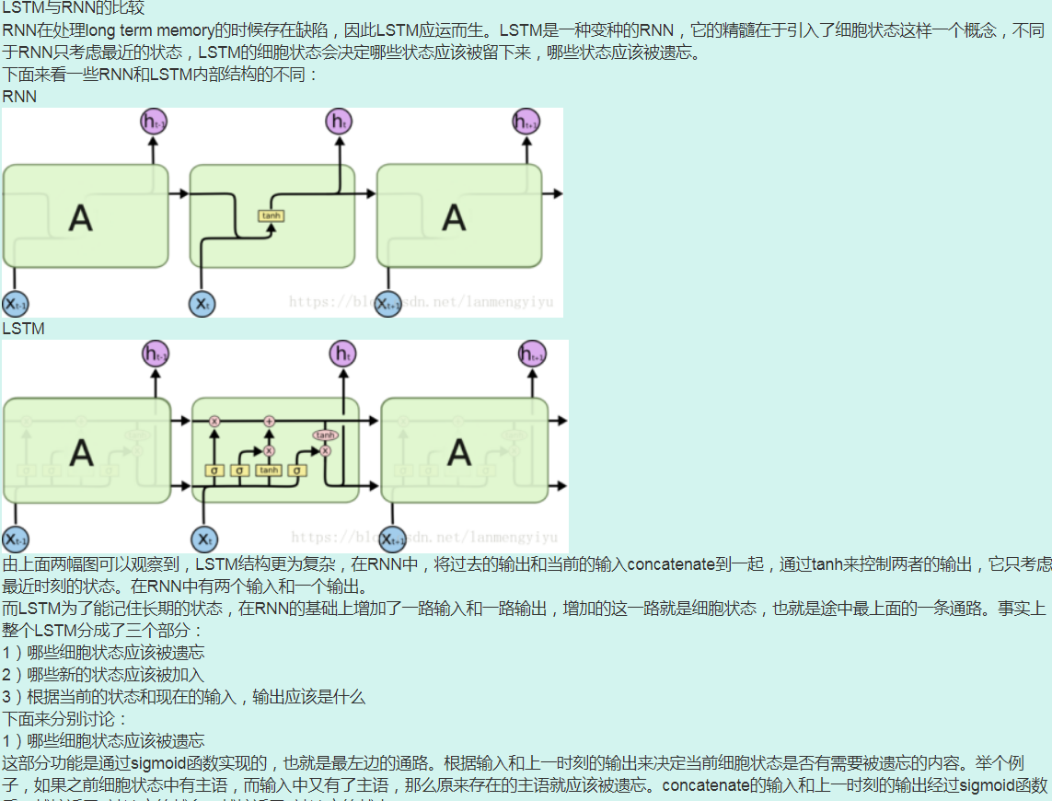

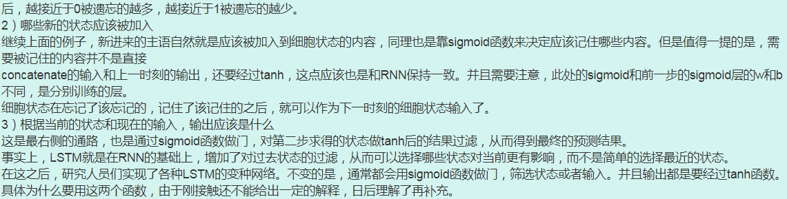

172. 卷积层和池化层有什么区别

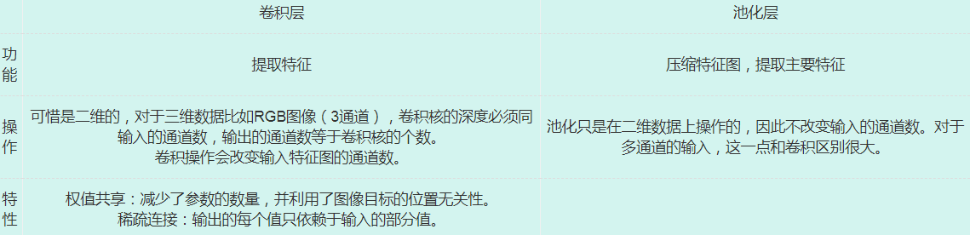

173. 防止过拟合有哪些方法



174. dropout咋回事讲讲

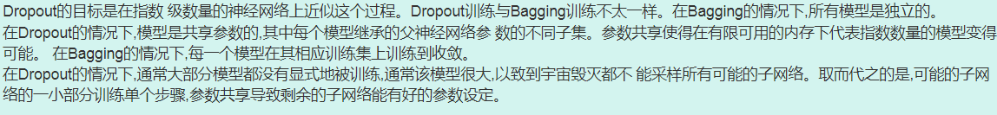

175. relu

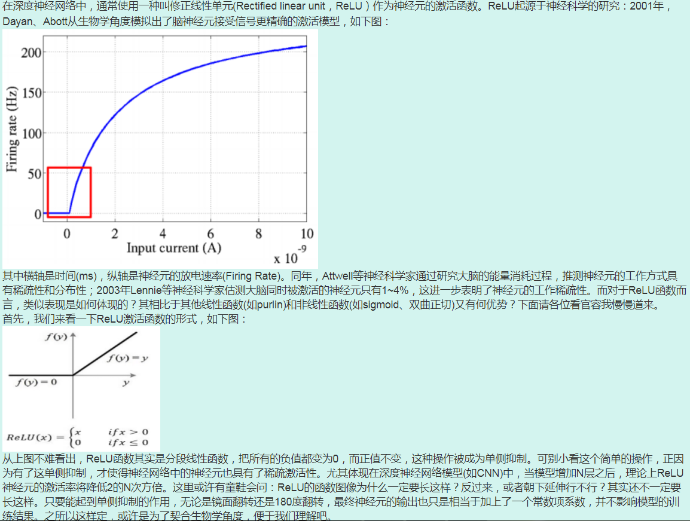

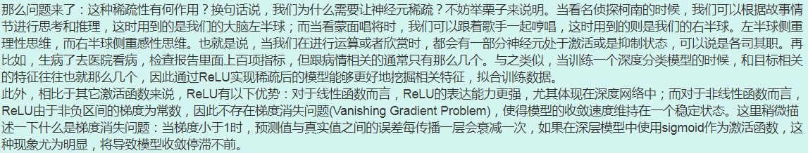

176. 神经网络为啥用交叉熵

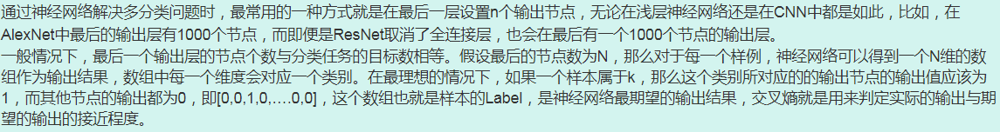

177. 注意力公式

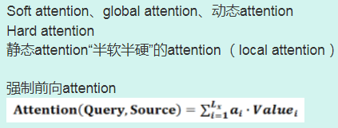

179. Flappy.Bird开发者,怎么利用DNQ方法强化学习你的游戏AI

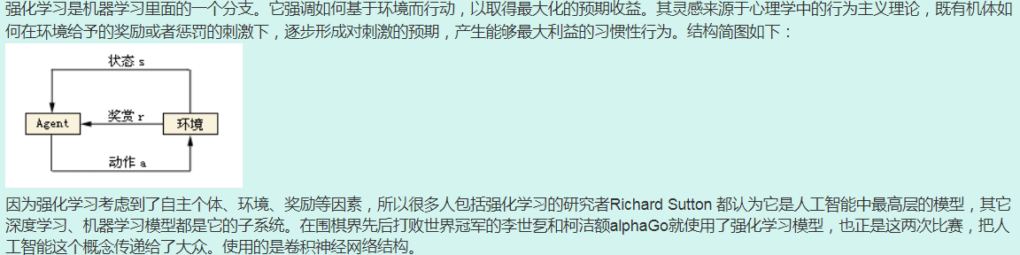

180. LeNet-5结构

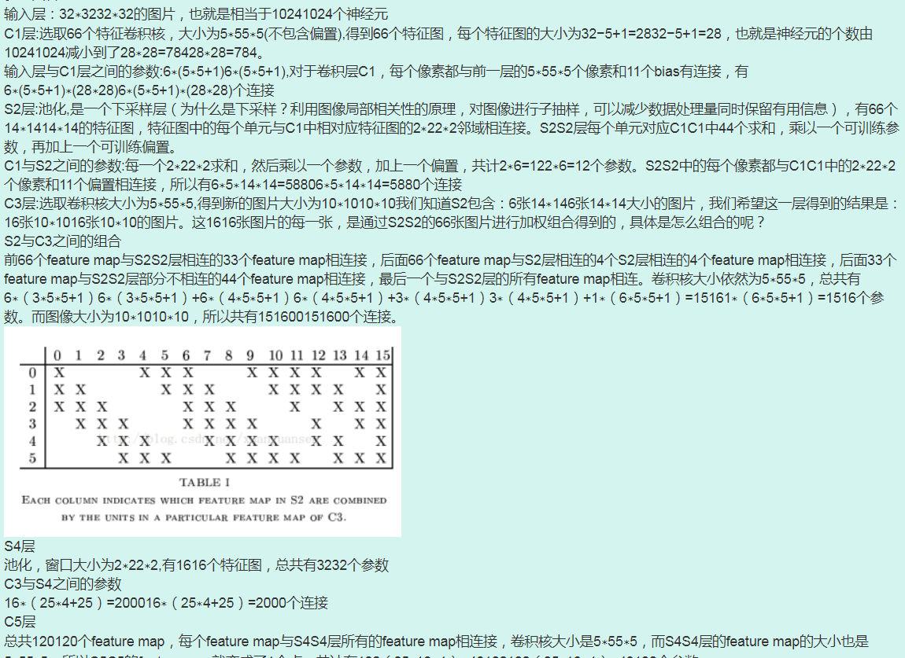

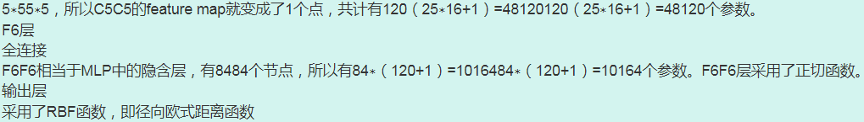

181. 推导LSTM正向传播和单向传播过程

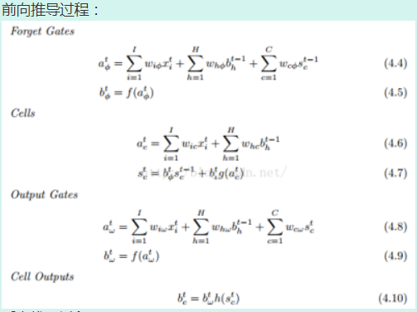

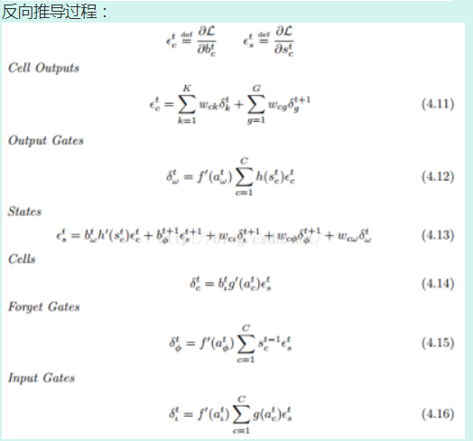

182.LSTM原理，与GRU区别

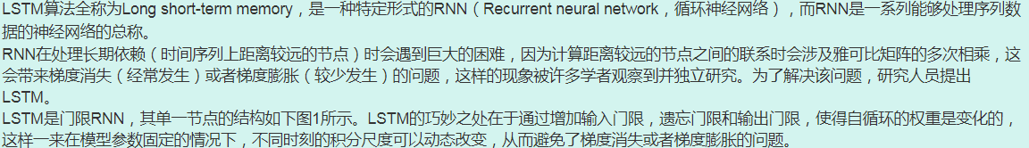



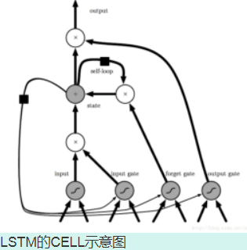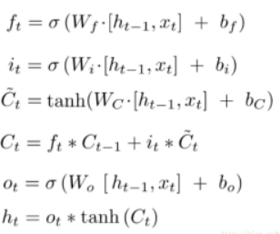



**183.** DNN的梯度更新方式

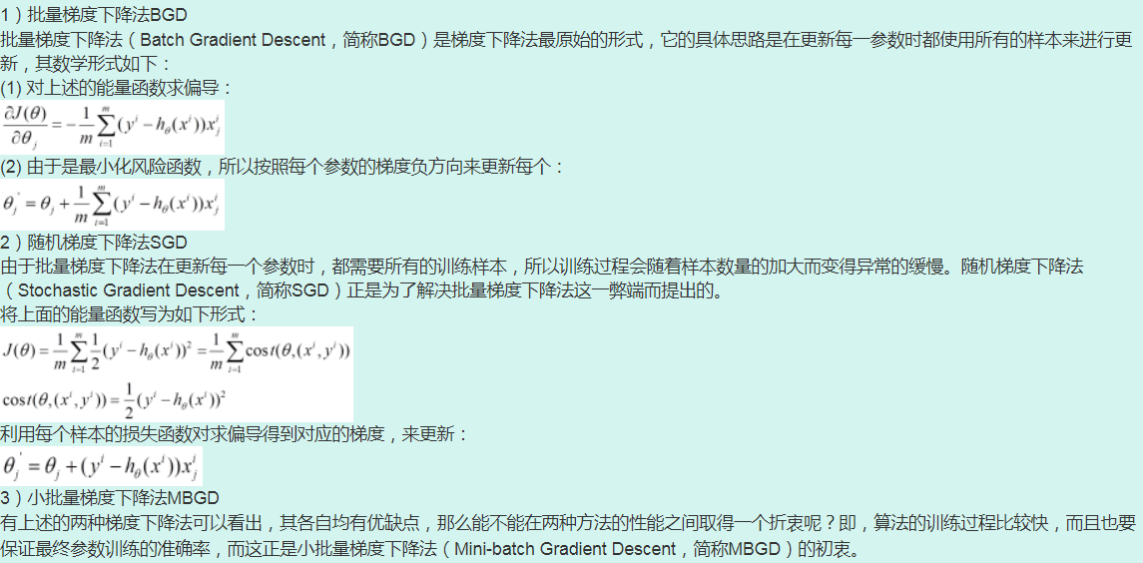

**184.** CNN为什么比DNN在图像识别上更好



**186.** LSTM和Naive RNN的区别

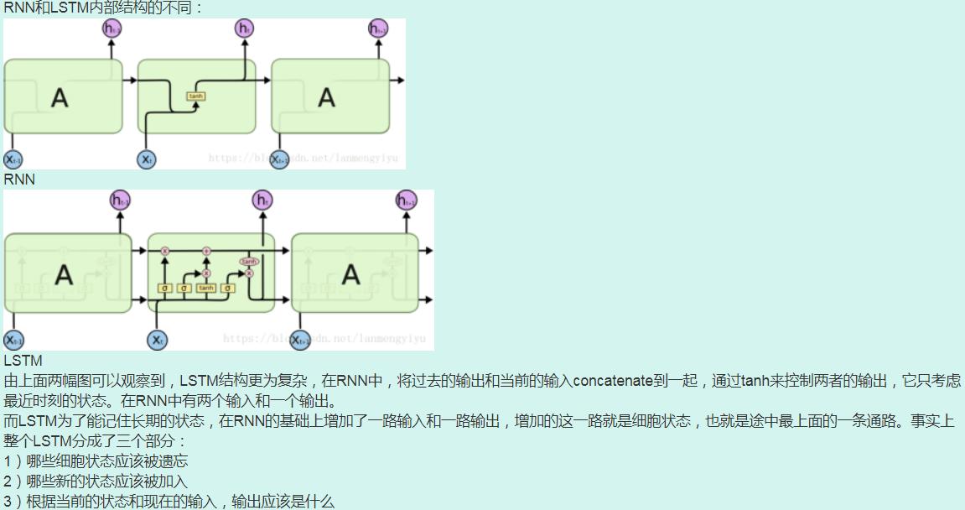

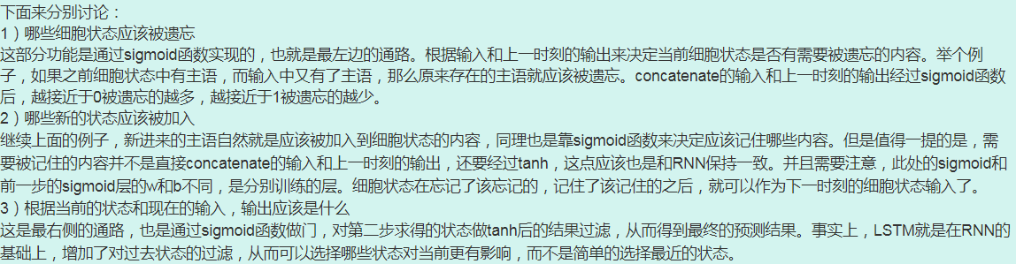

**187.** 神经网络为啥用交叉熵

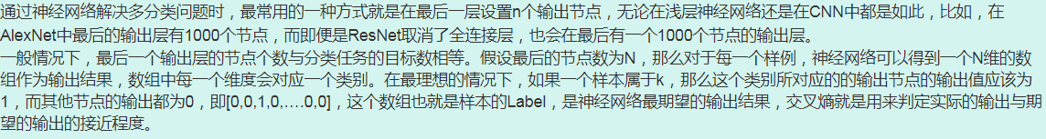

**188.** 注意力公式

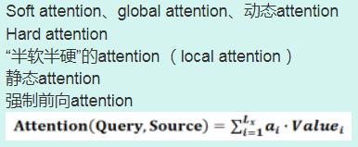

**189.** Inception Score 评价指标介绍

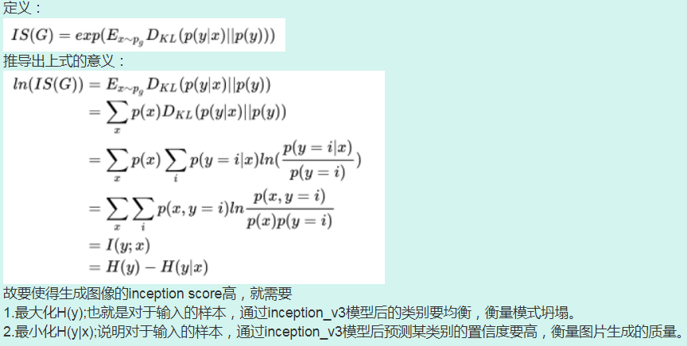

**190.** 使用的 CNN 模型权重之间有关联吗？

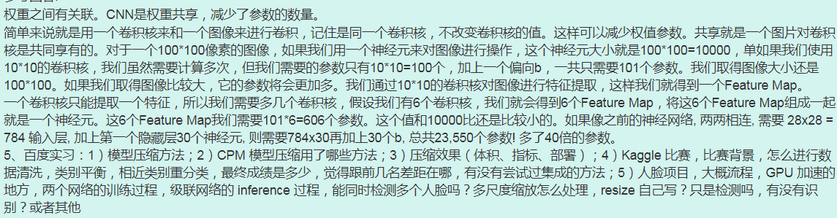

**191.** CycleGAN 原理介绍一下

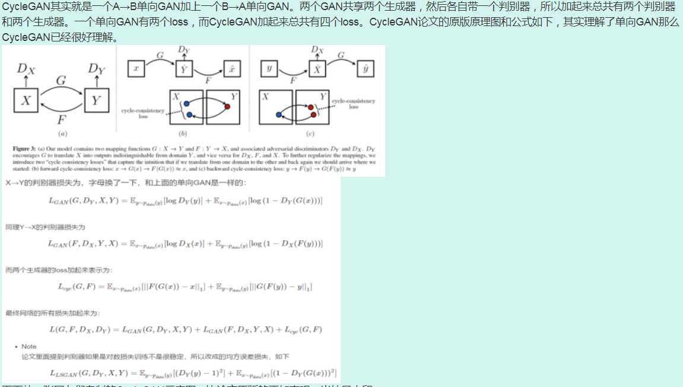

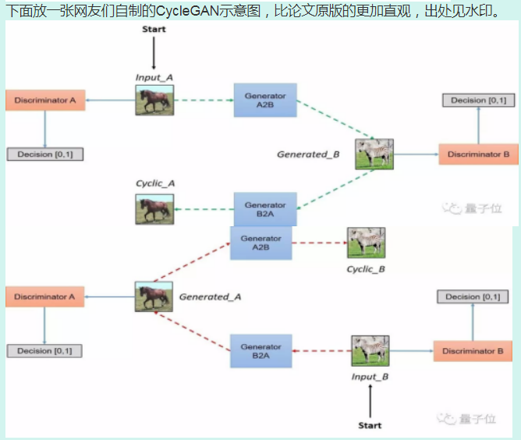

**192.** 训练 GAN 的时候有没有遇到什么问题

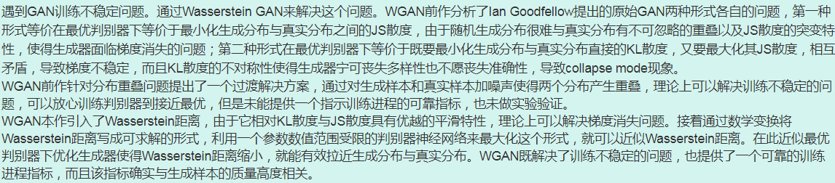

**193.** CPM 模型压缩怎么做的？有压过 OpenPose 吗？

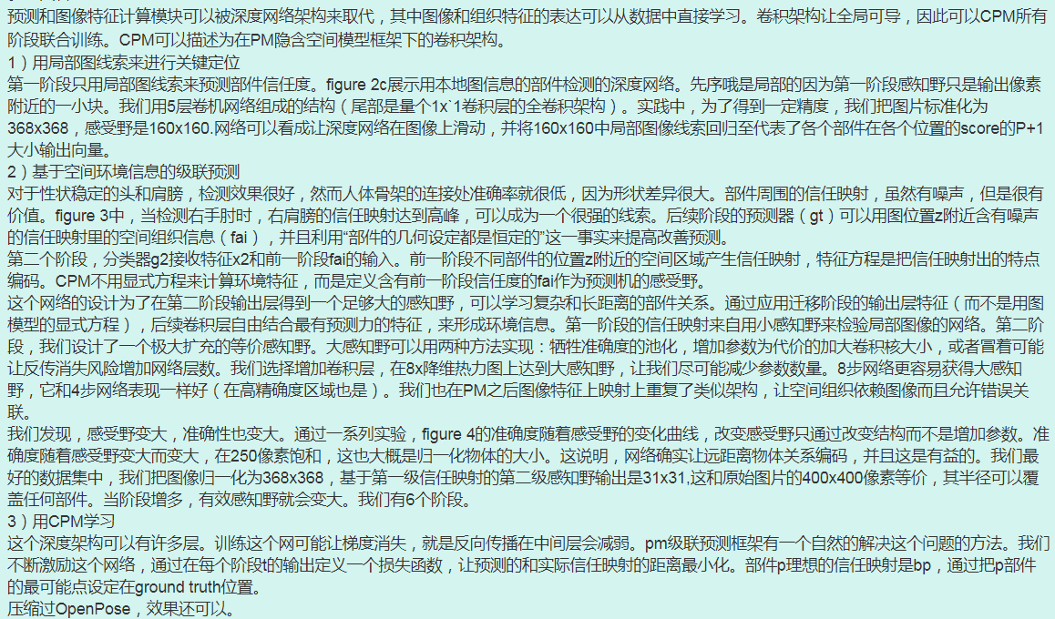

**194.** 用过哪些 Optimizer，效果如何

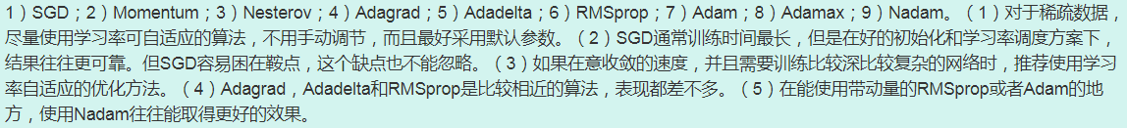

**195.** 图像基础：传统图像处理方法知道哪些，图像对比度增强说一下

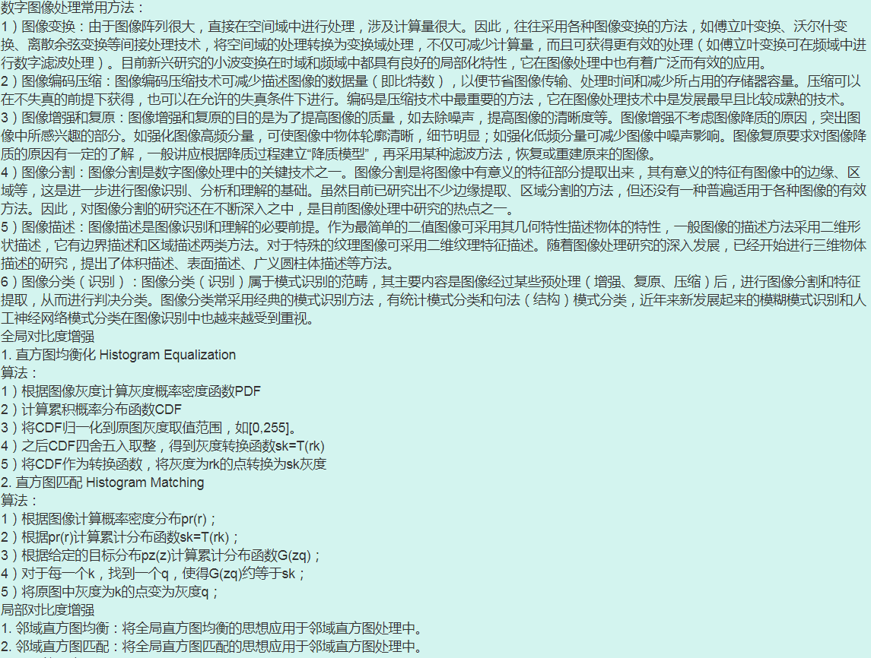

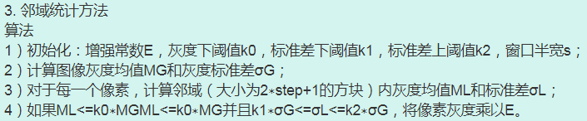

**196.** 介绍一下图像的高频、低频部分，知道哪些图像补全的方法

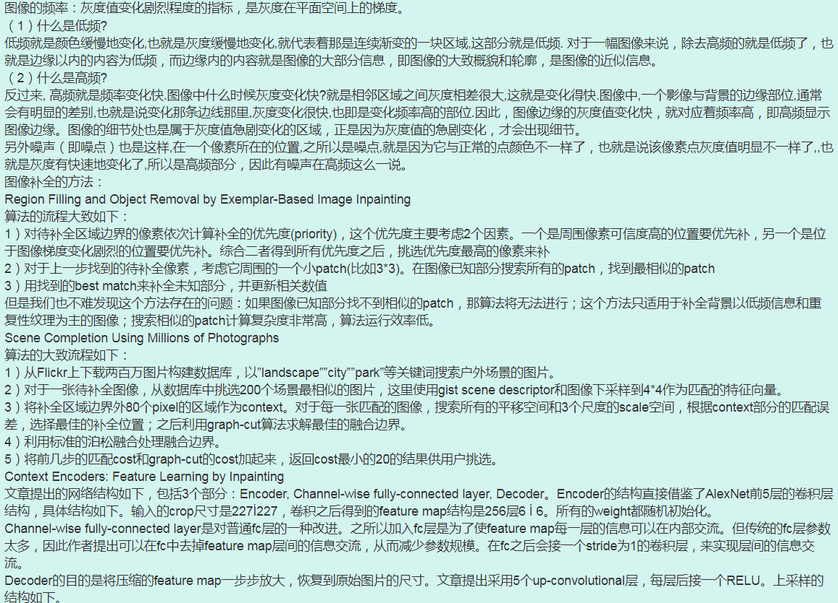

**197.** 百度实习：模型压缩的大方向。CPM 模型怎么压缩的，做了哪些工作？

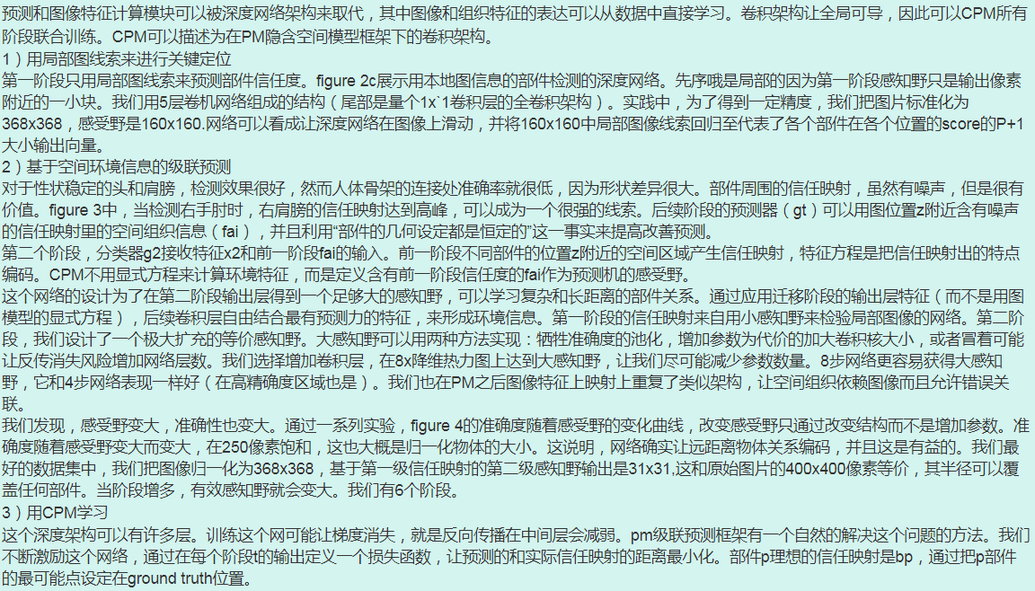

198.Depthwise 卷积实际速度与理论速度差距较大，解释原因。

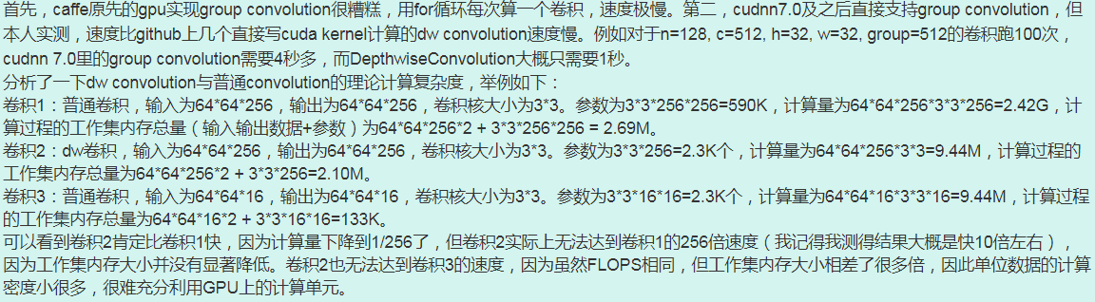

**199.** RetinaNet 的大致结构画一下

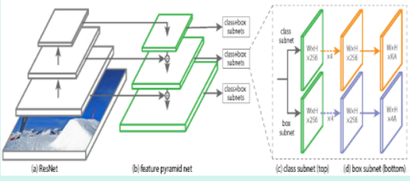

**200.** RetinaNet为什么比SSD效果好

